性能安全实操考核-王拥民

已知用户中心服务无法访问，请参考链接【性能应急故障处理执行步骤】保留线索，每个步骤截图。
- 内网访问登录：
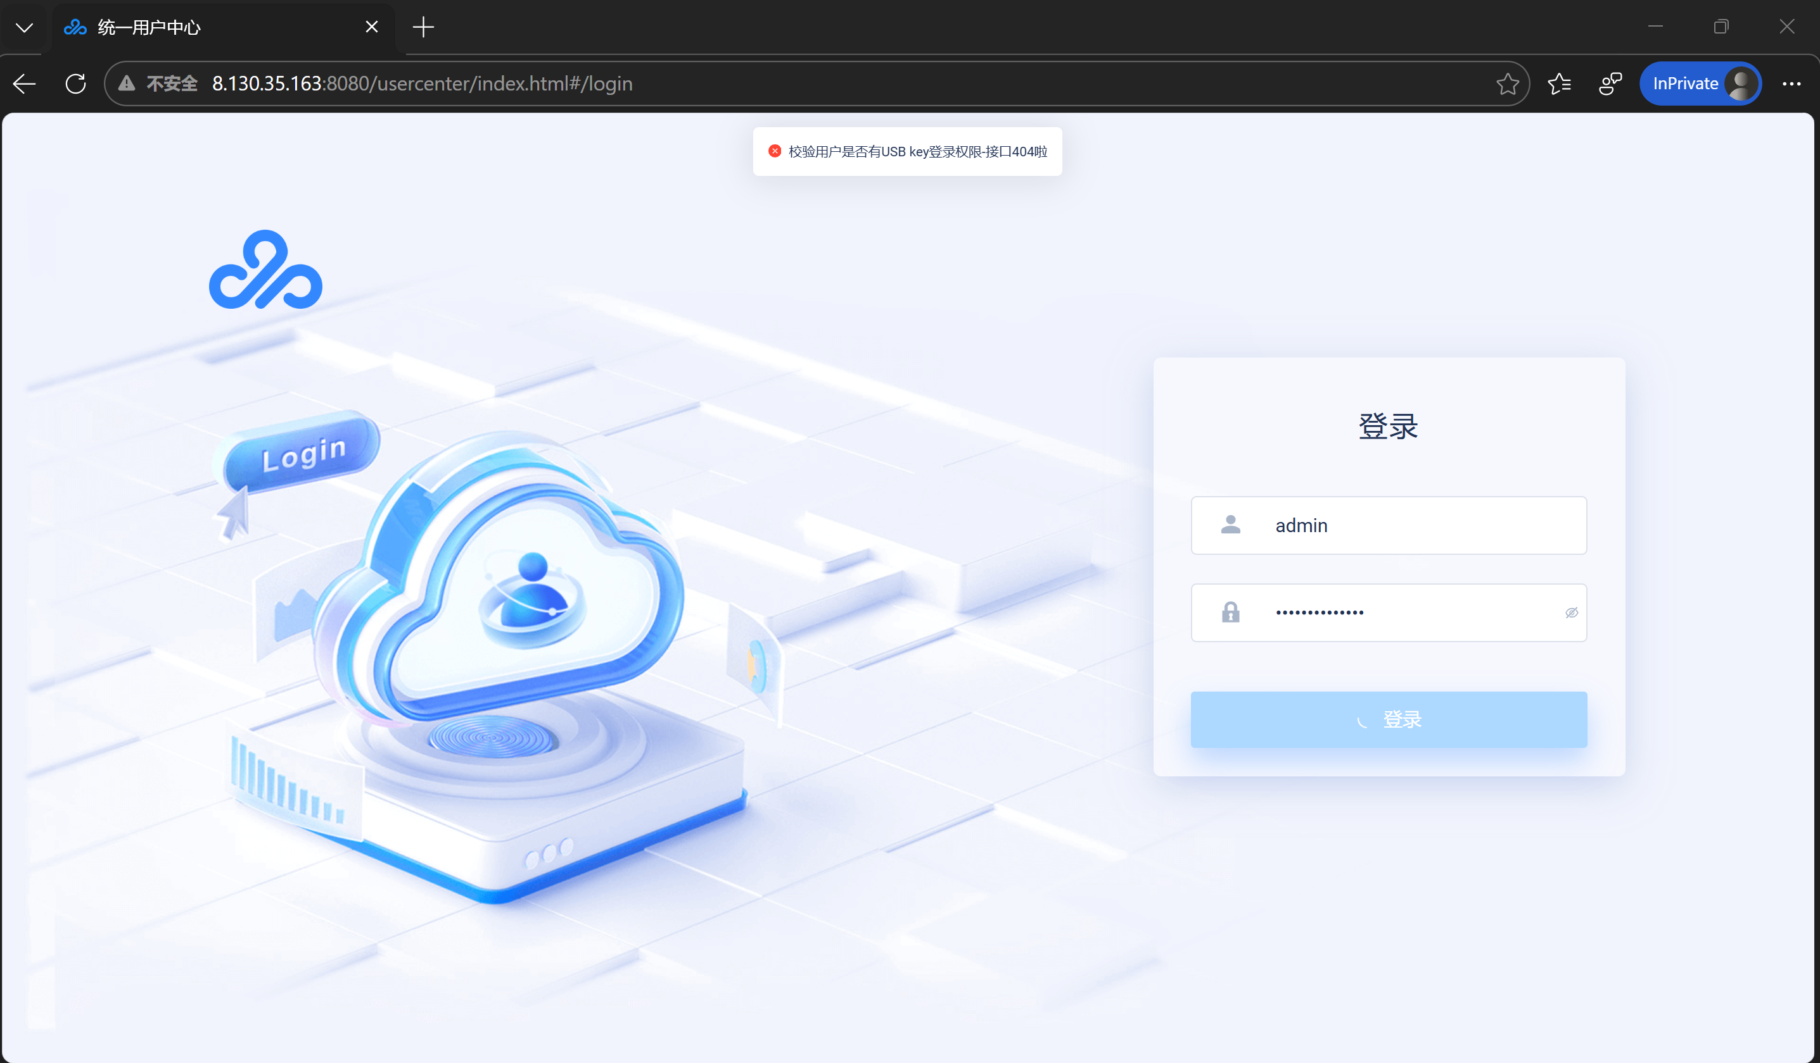
- mysql 状态导出：
修改脚本中数据库密码为eGova@2020
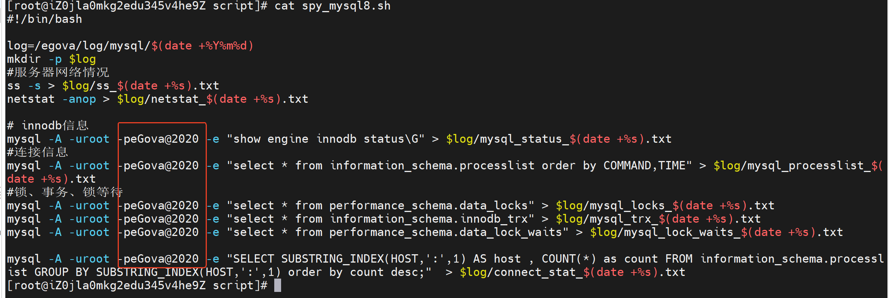
执行脚本导出状态
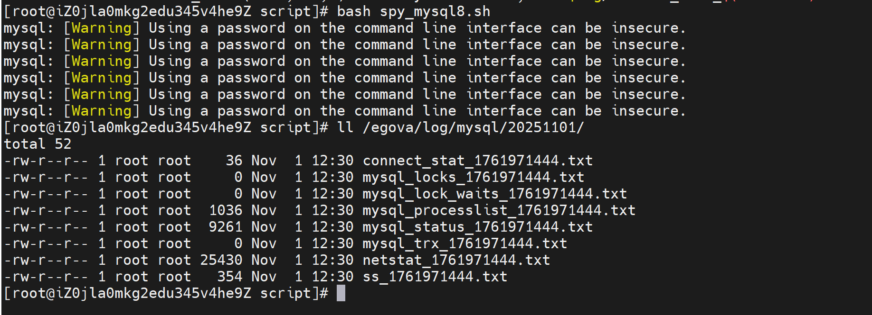
- 达梦状态导出：
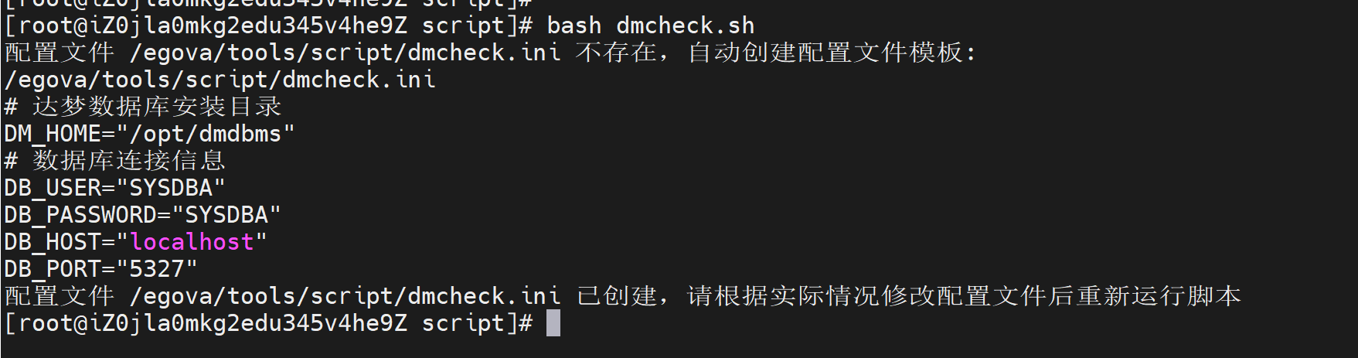
根据现场实际修改配置文件
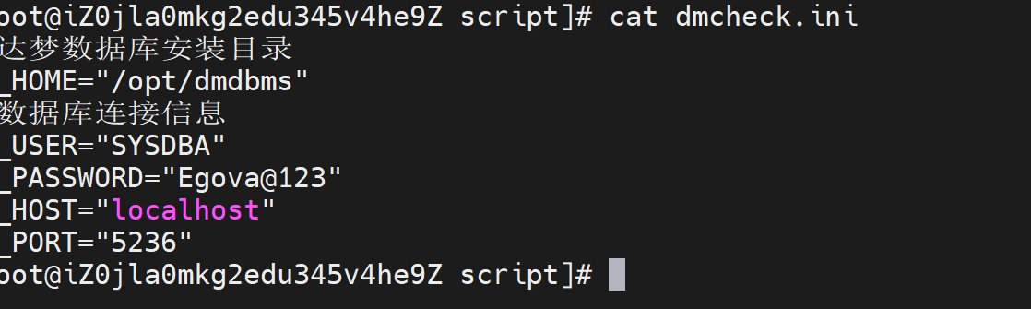
执行脚本
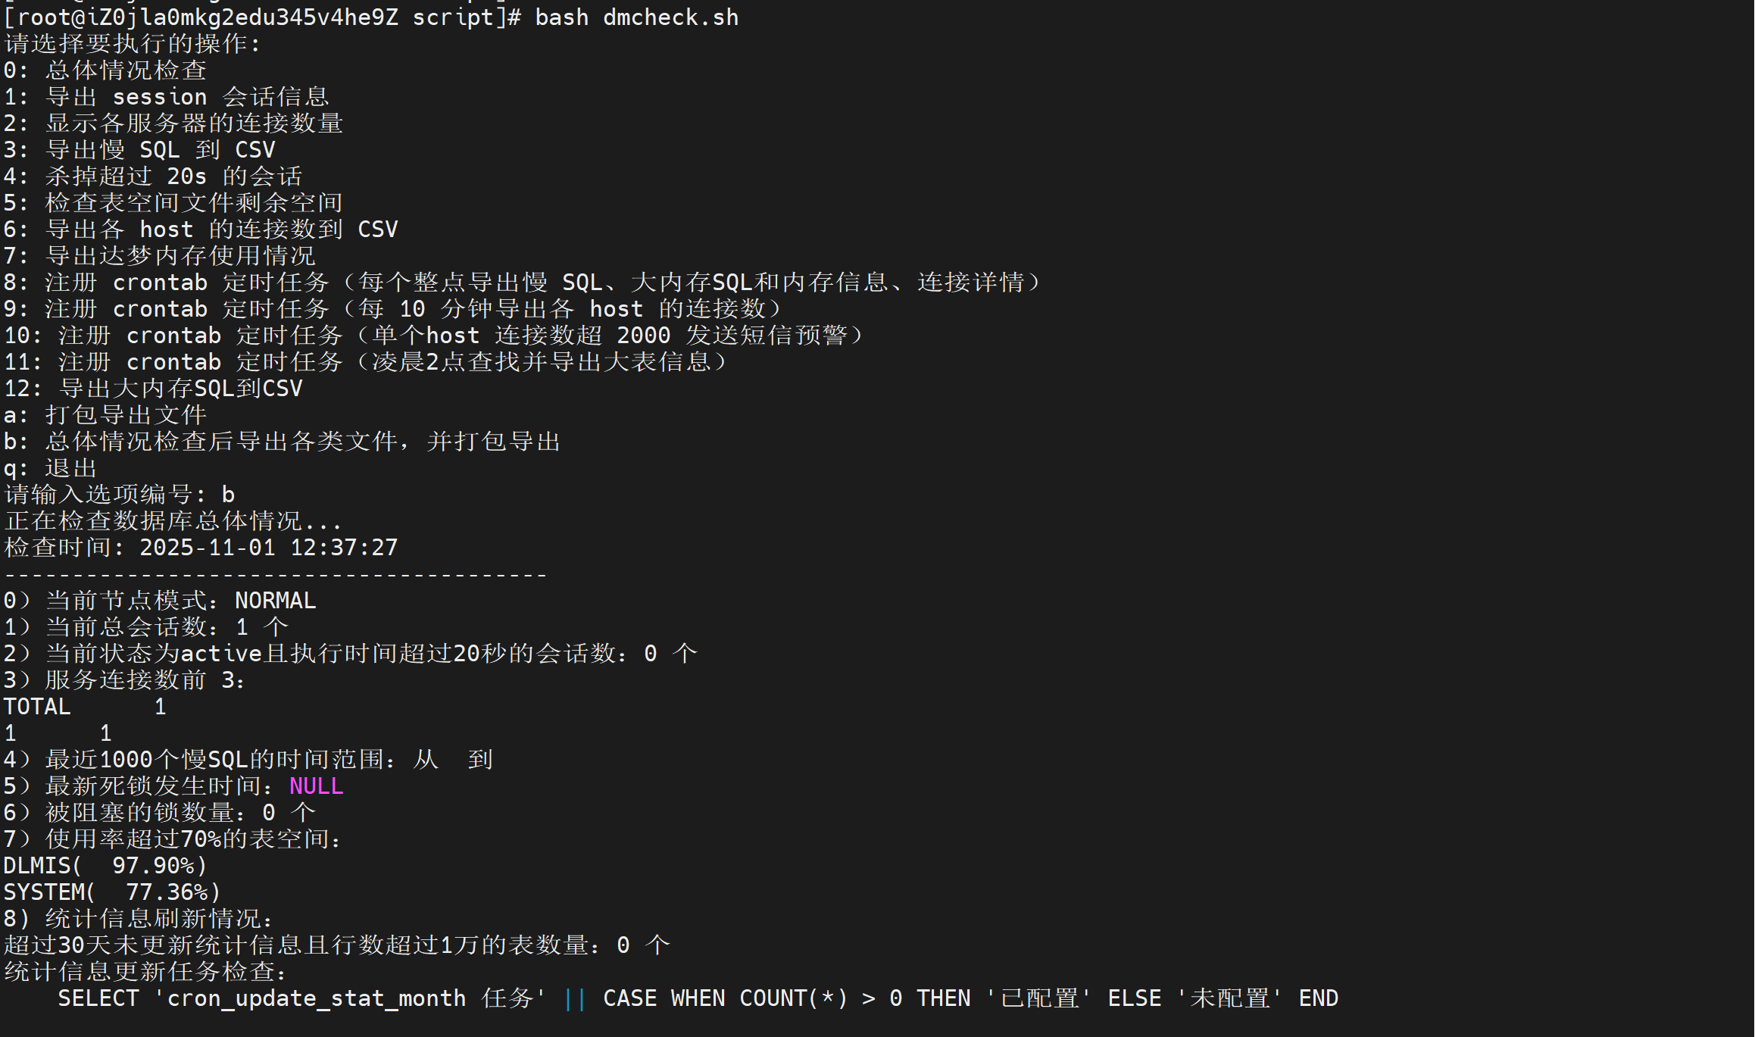
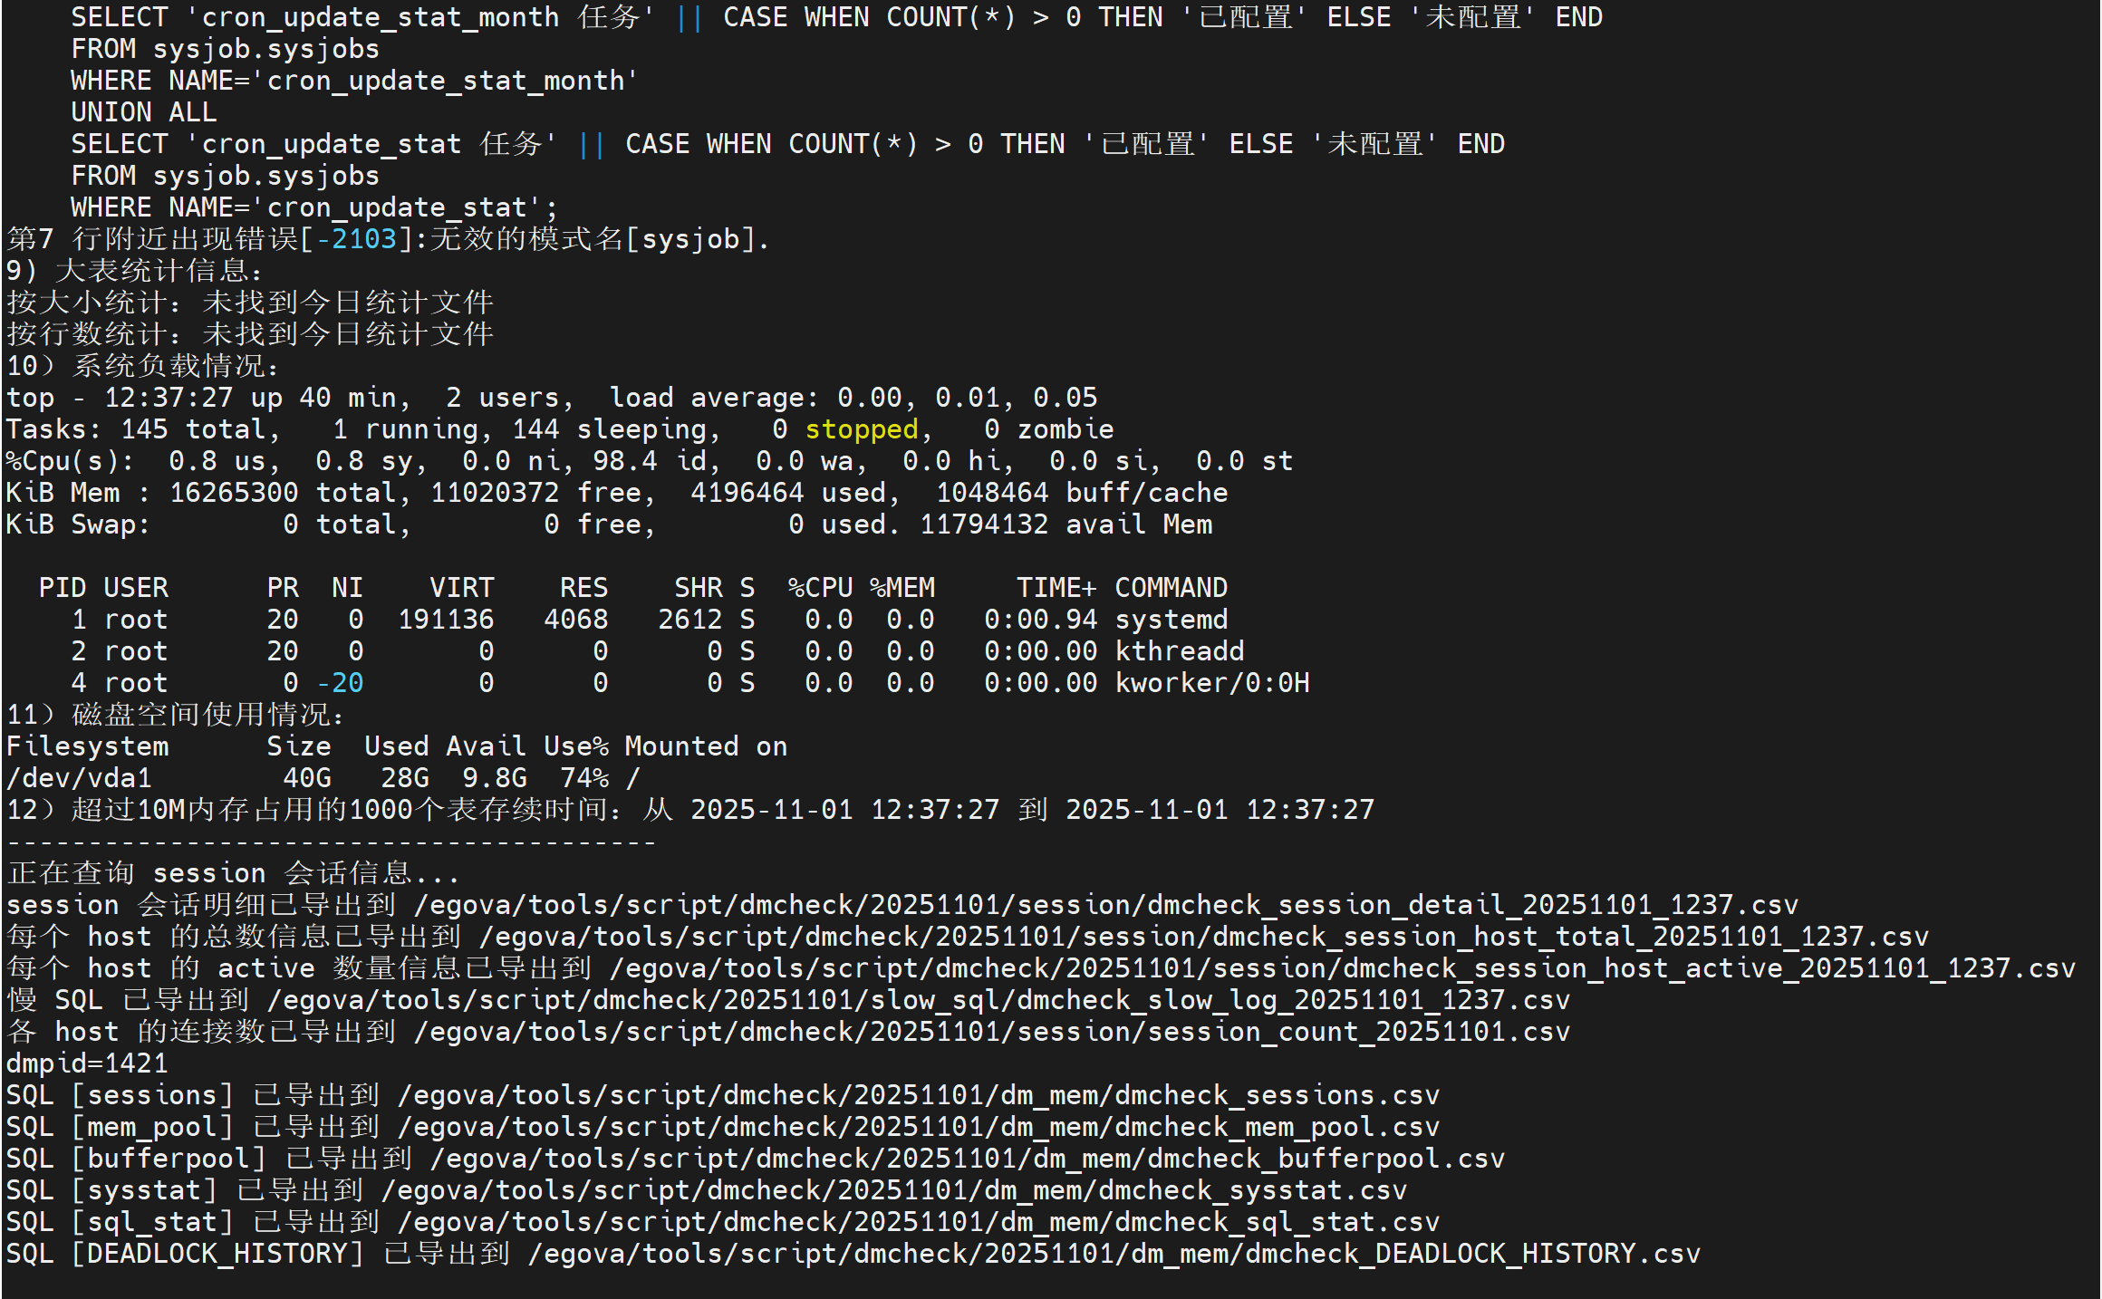
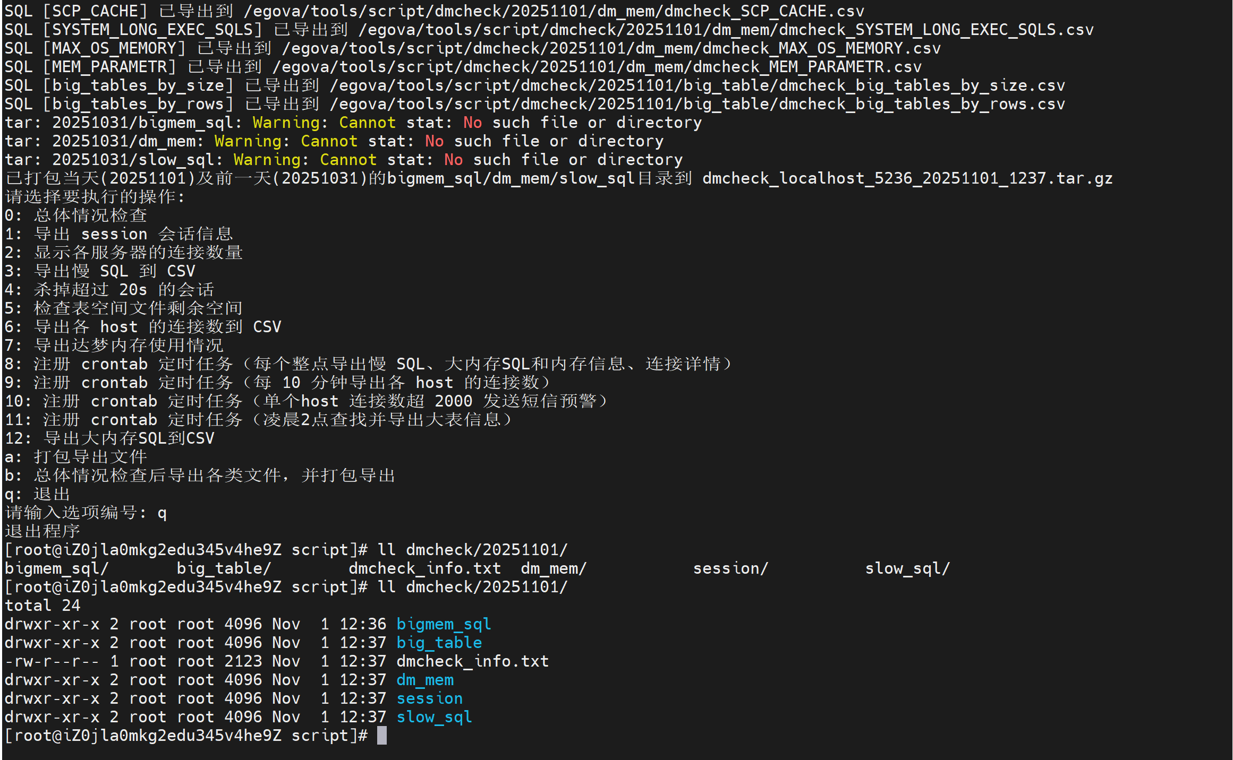
- nginx 状态导出（需单独截出统计分布和10s耗时请求的节点分布）：
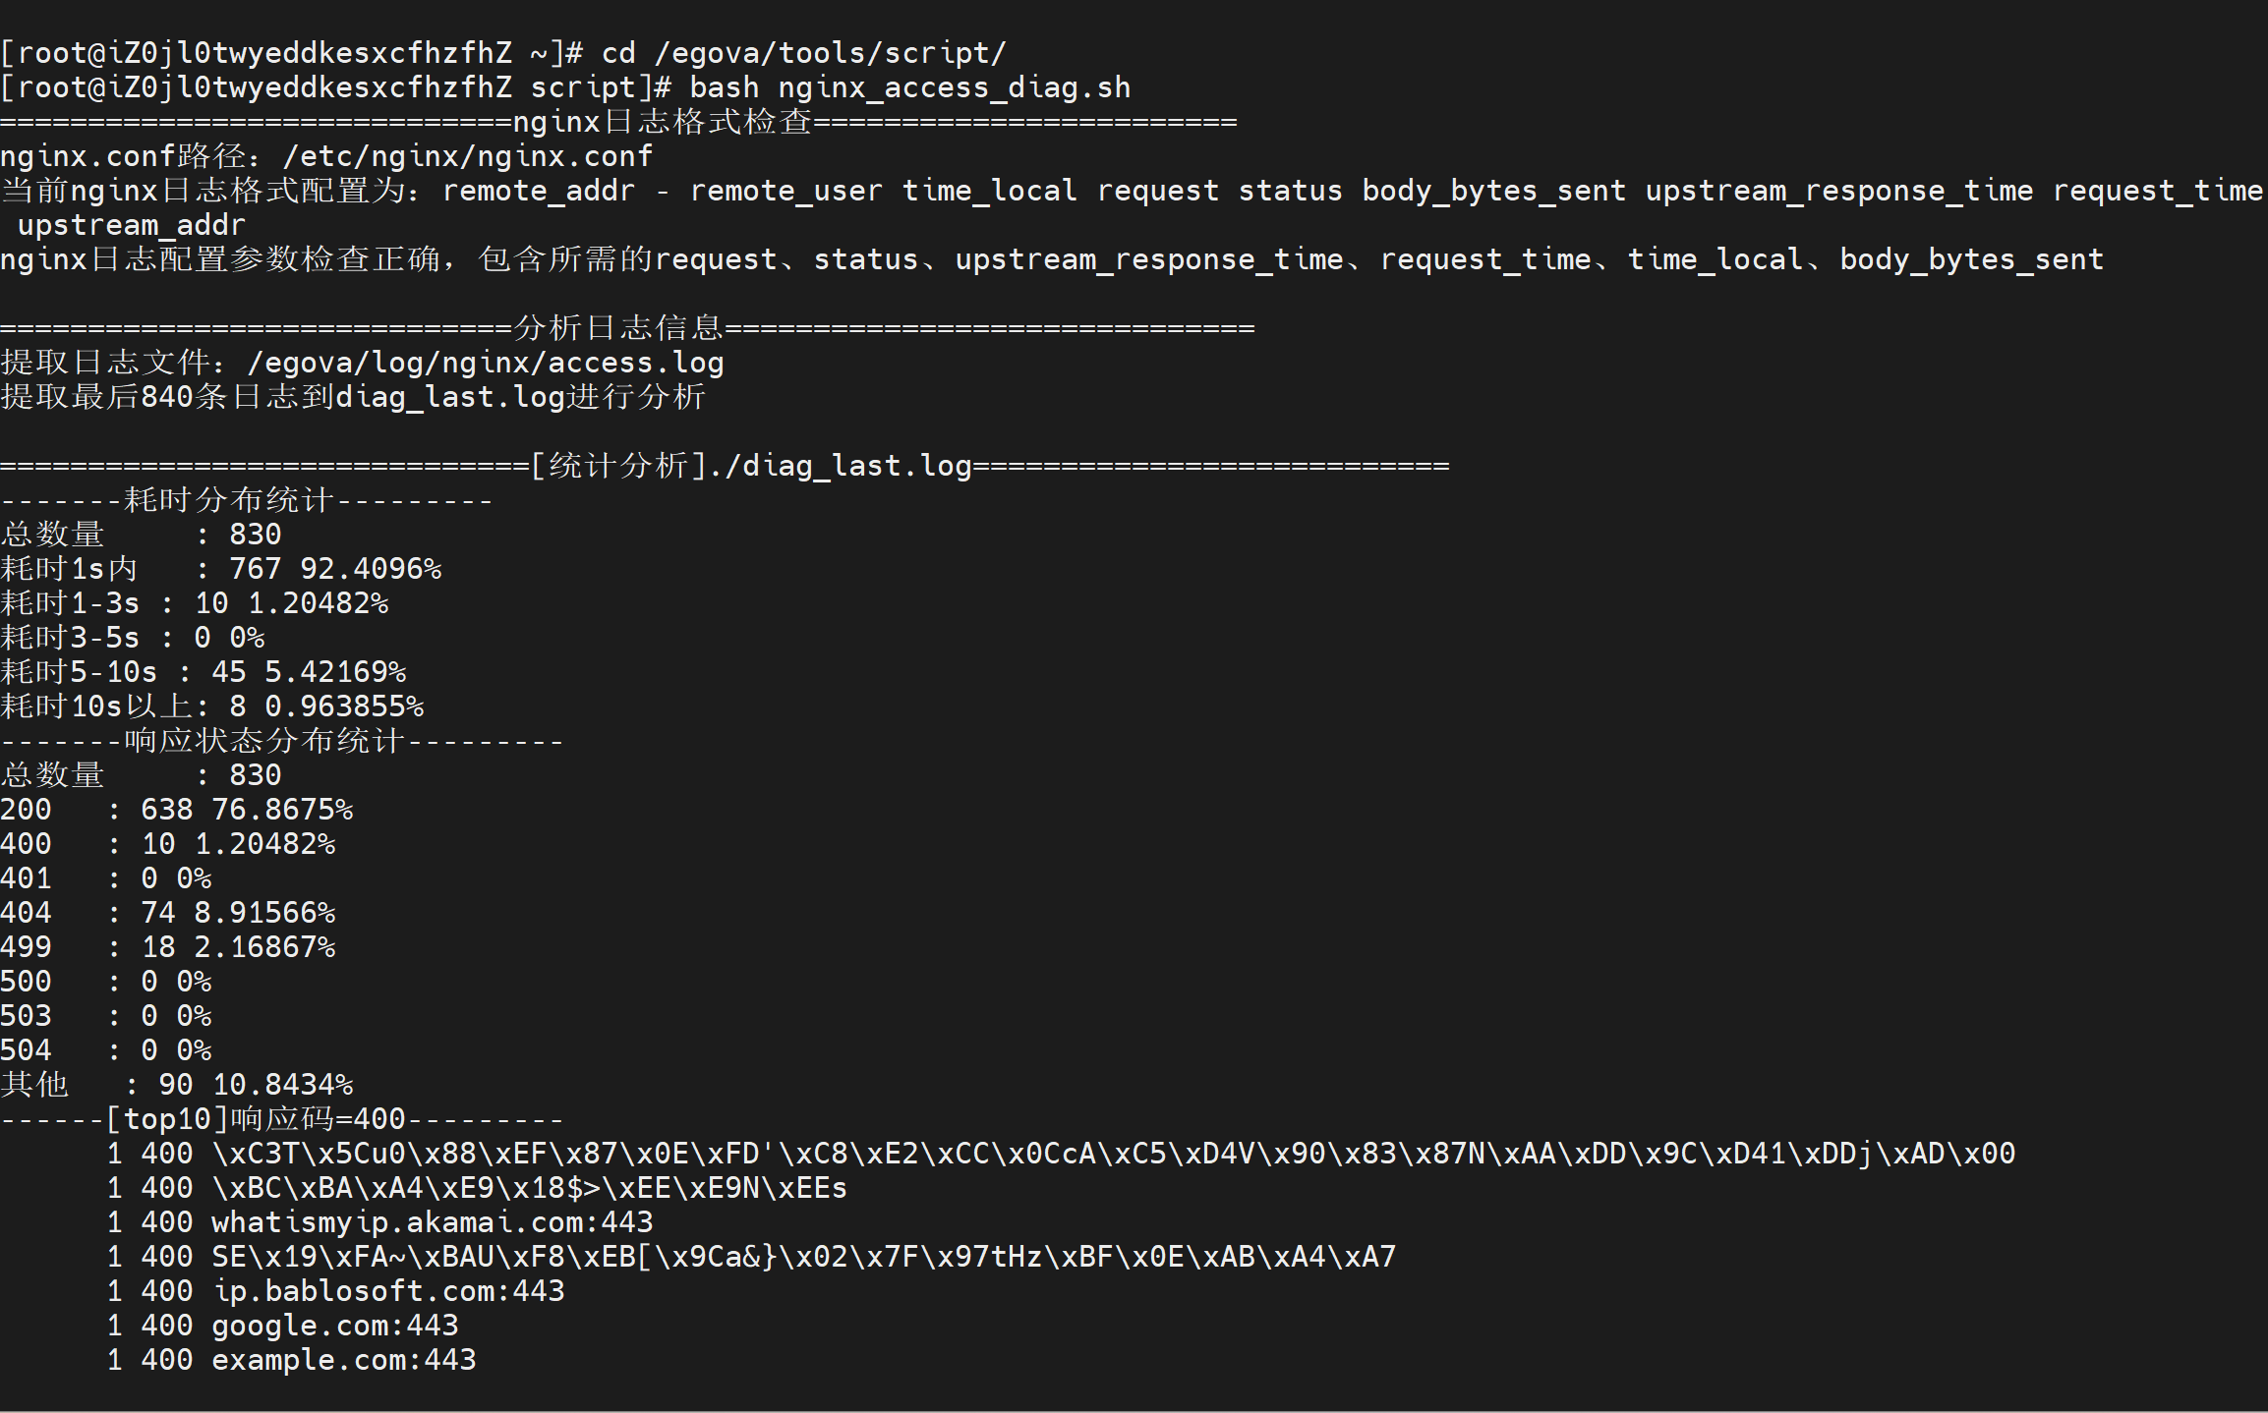
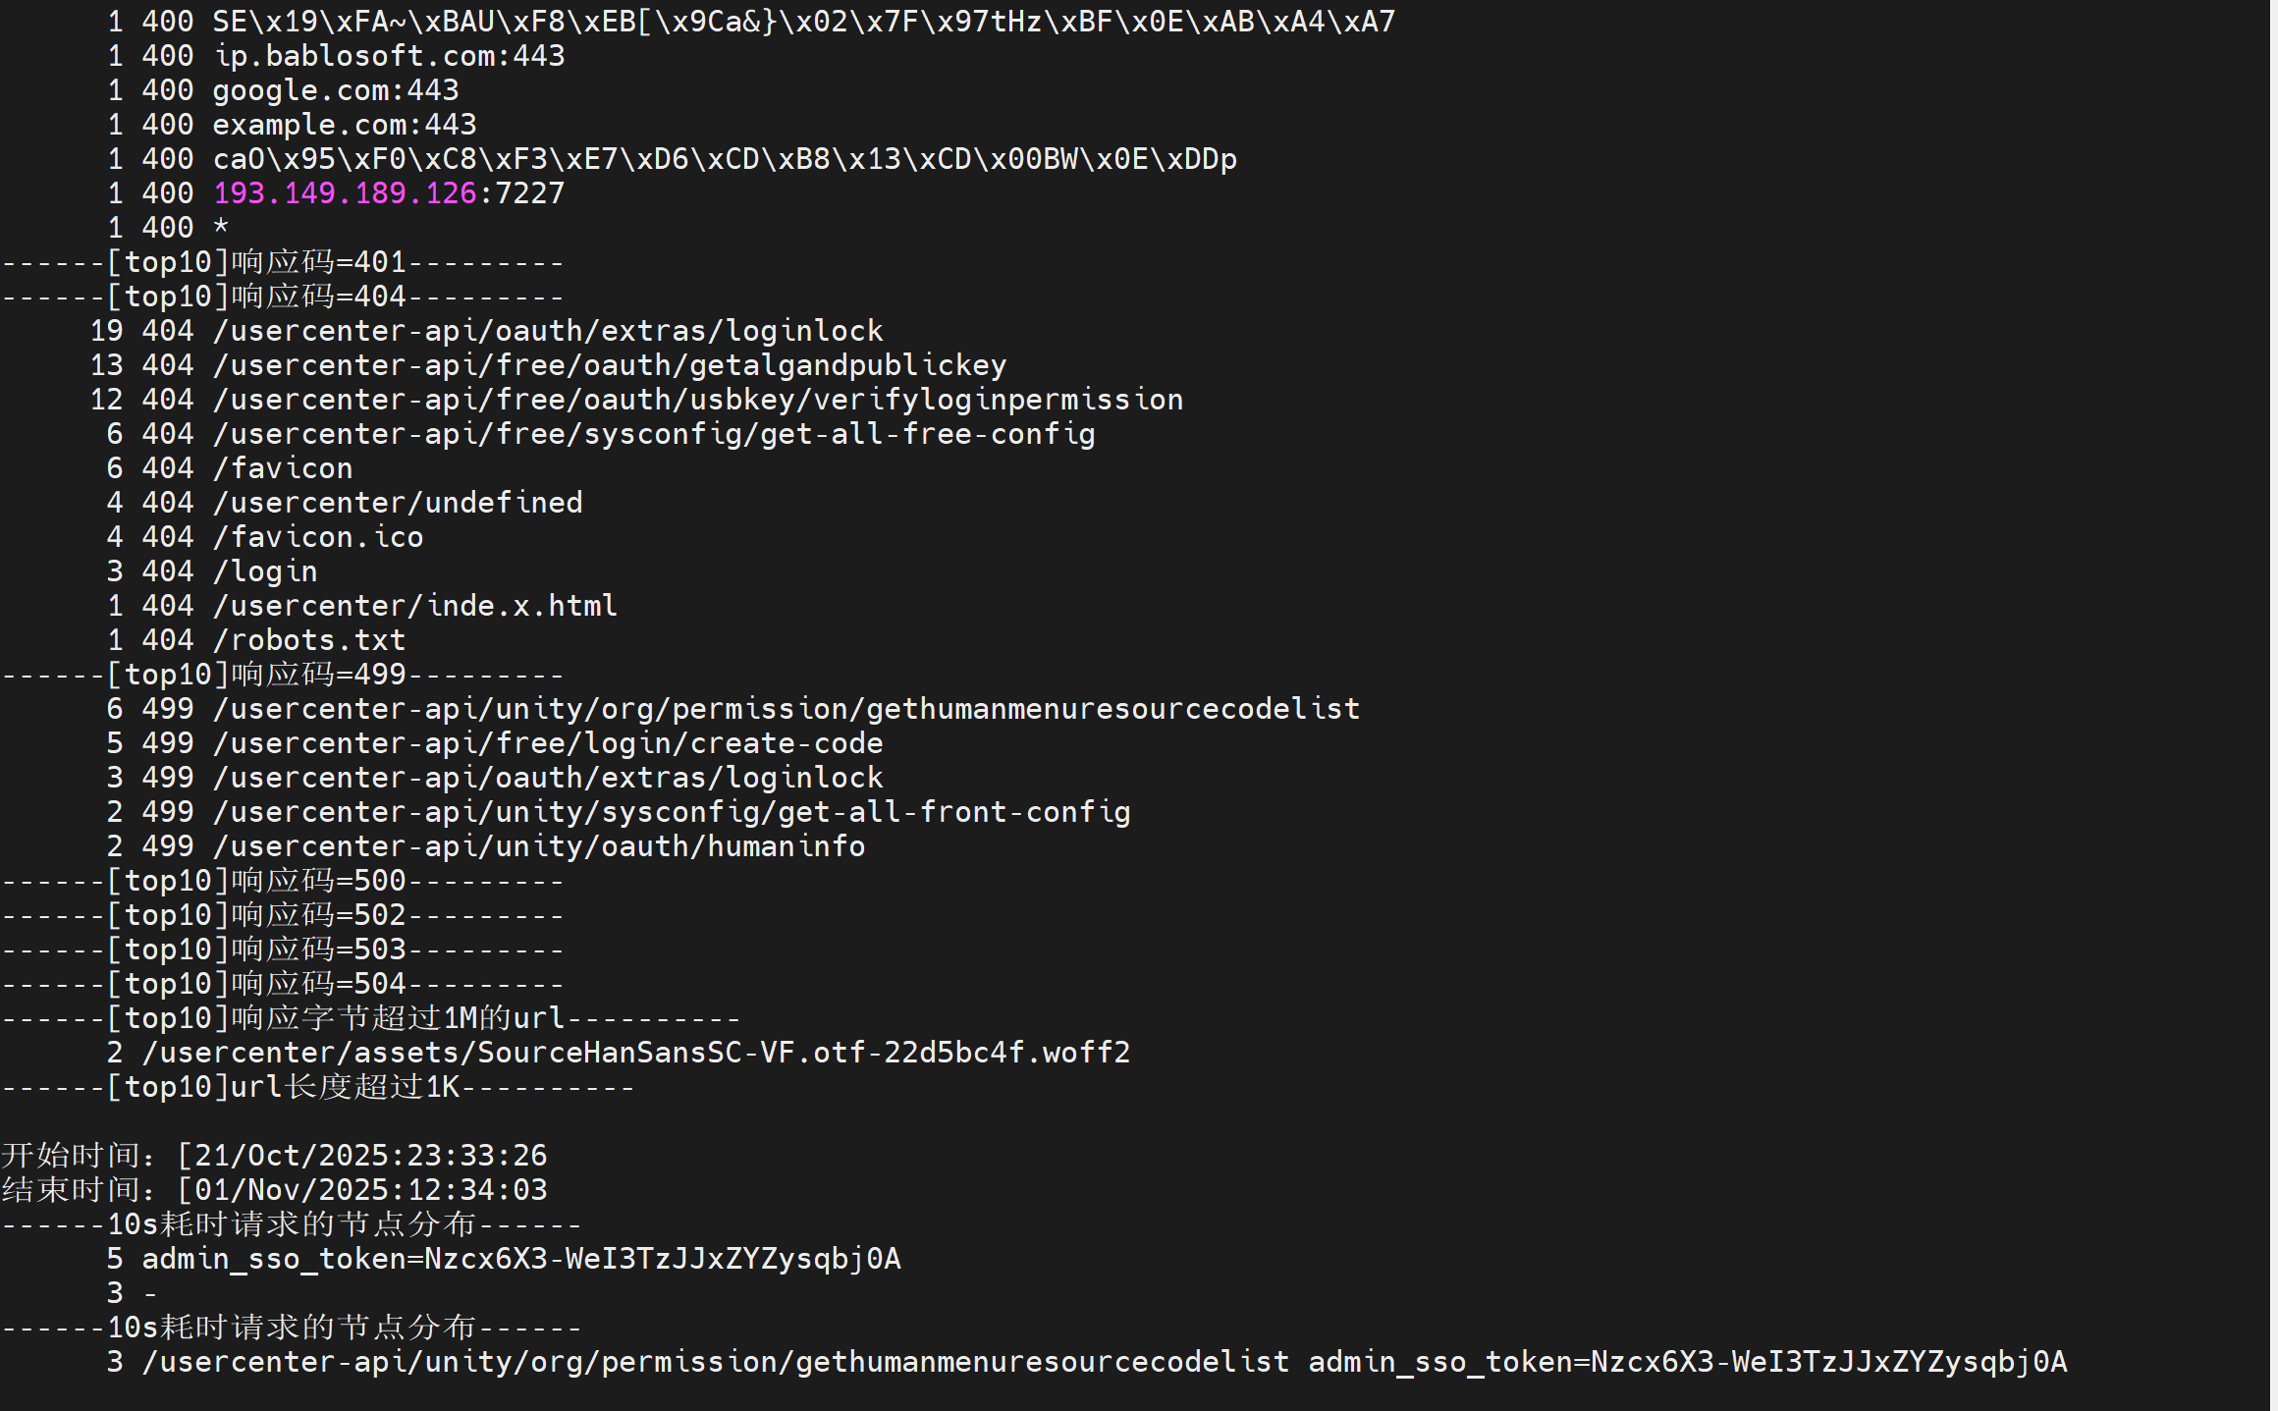
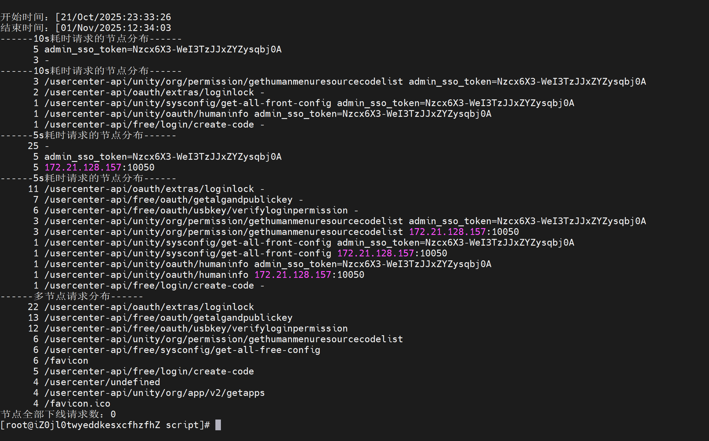
- 应用日志错误提取：
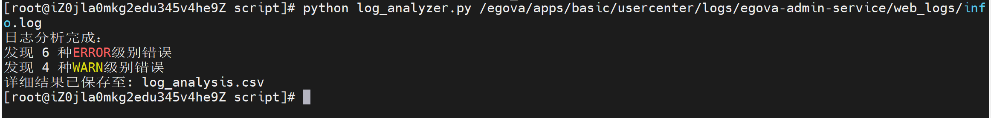
- jvm 信息导出：
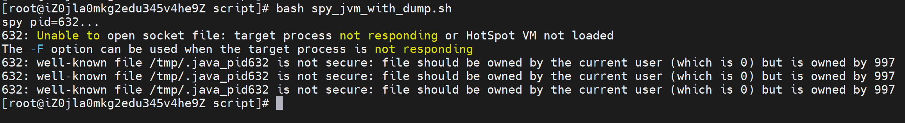
- redis 状态导出：
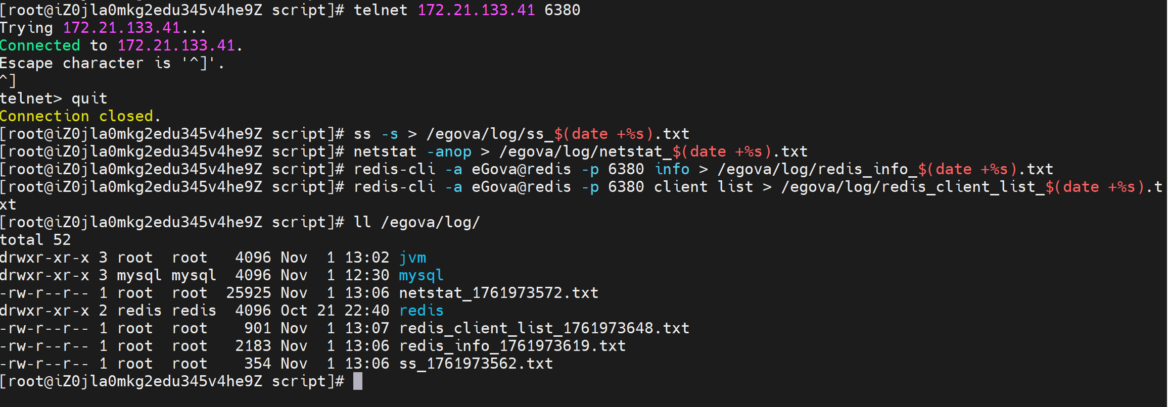
- 磁盘 I/O 状态导出：
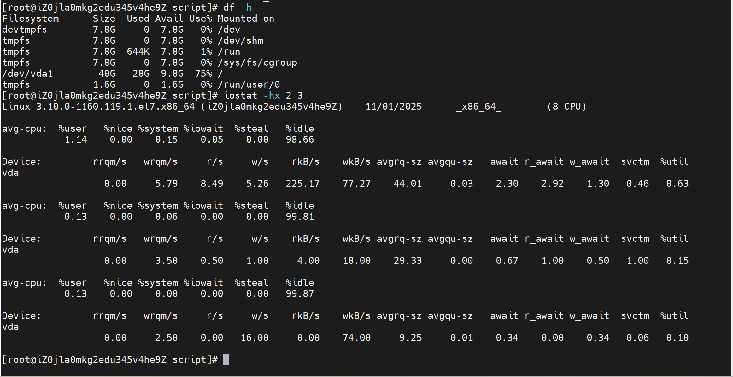
- 系统恢复思路：
查看nginx日志，发现接口404，后端节点服务地址不对，需要修改。
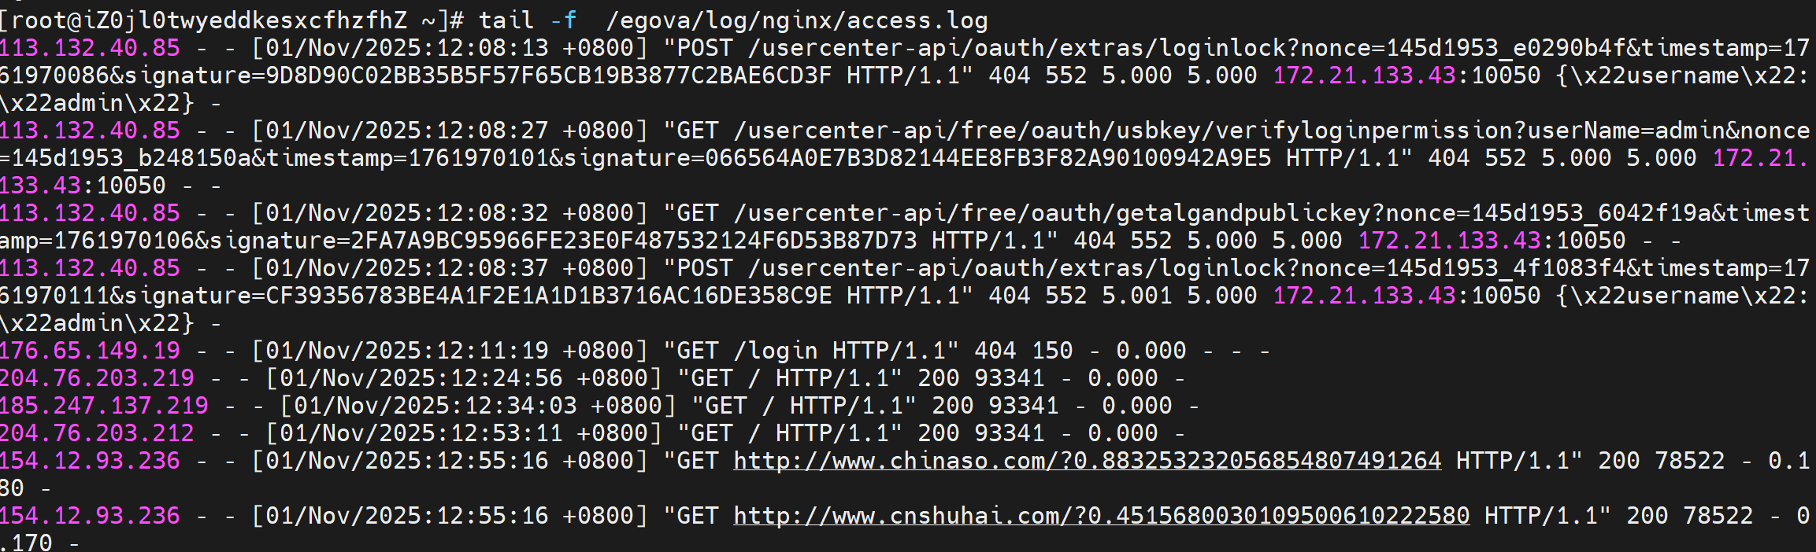
修改后的
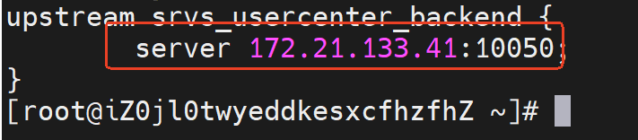
然后重新加载nginx
系统恢复正常
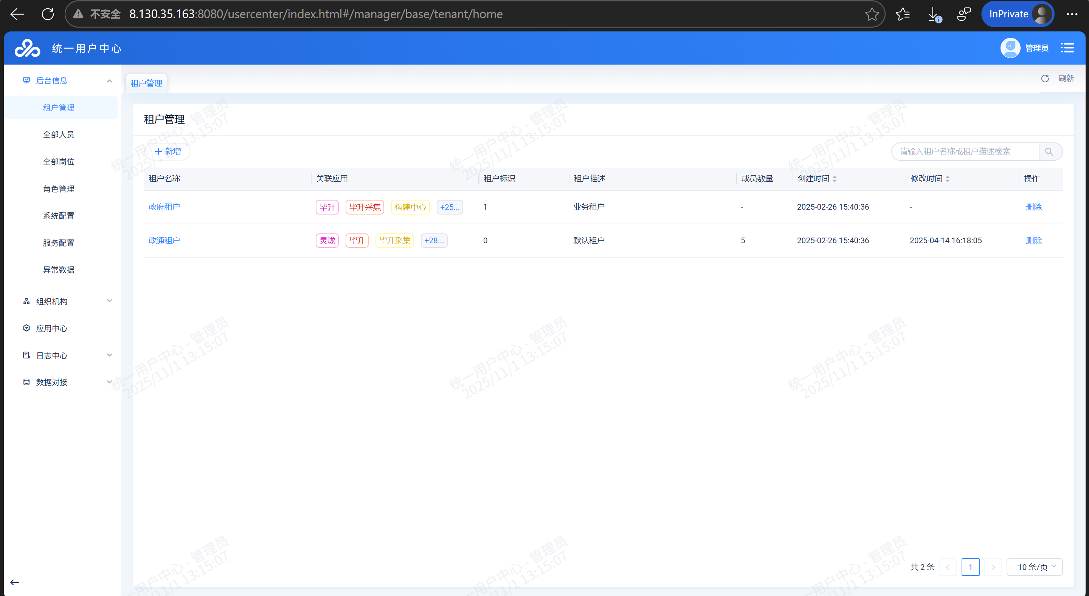

auto_check 巡检
请参考链接【Auto_check_巡检报告使用说明 】部署 auto_check 监控并输出巡检报告，每个步骤截图。
- 生成最新的 zip 巡检报告：
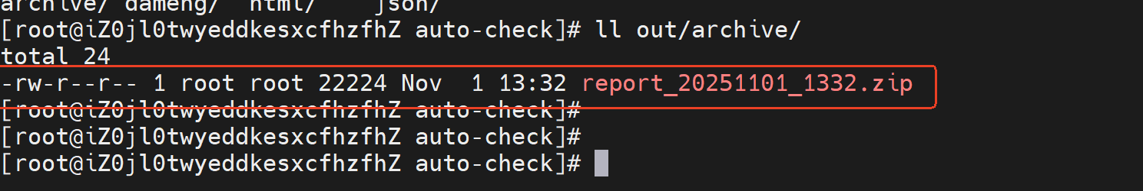
- 查看 report_dameng.html 报告：
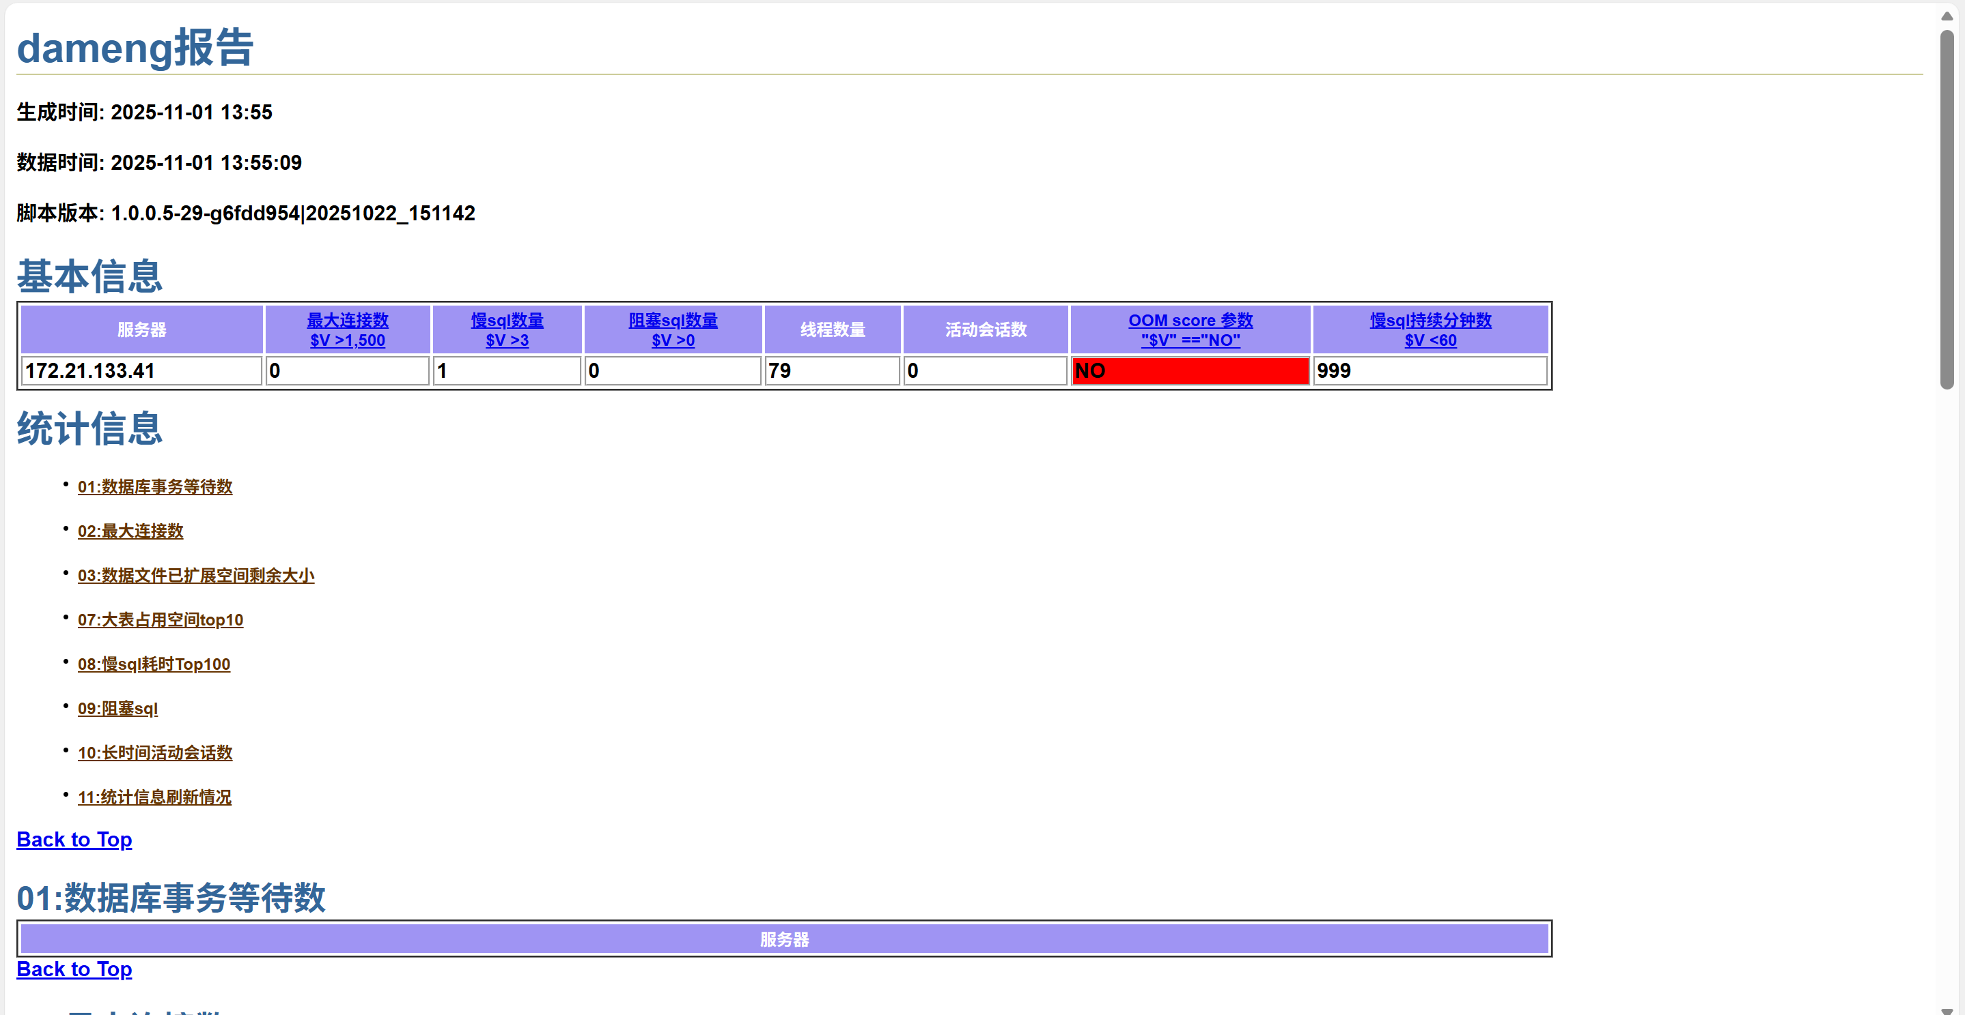
- 查看 report_microservice.html 报告（需解决【是否指定dump路径】预警）：
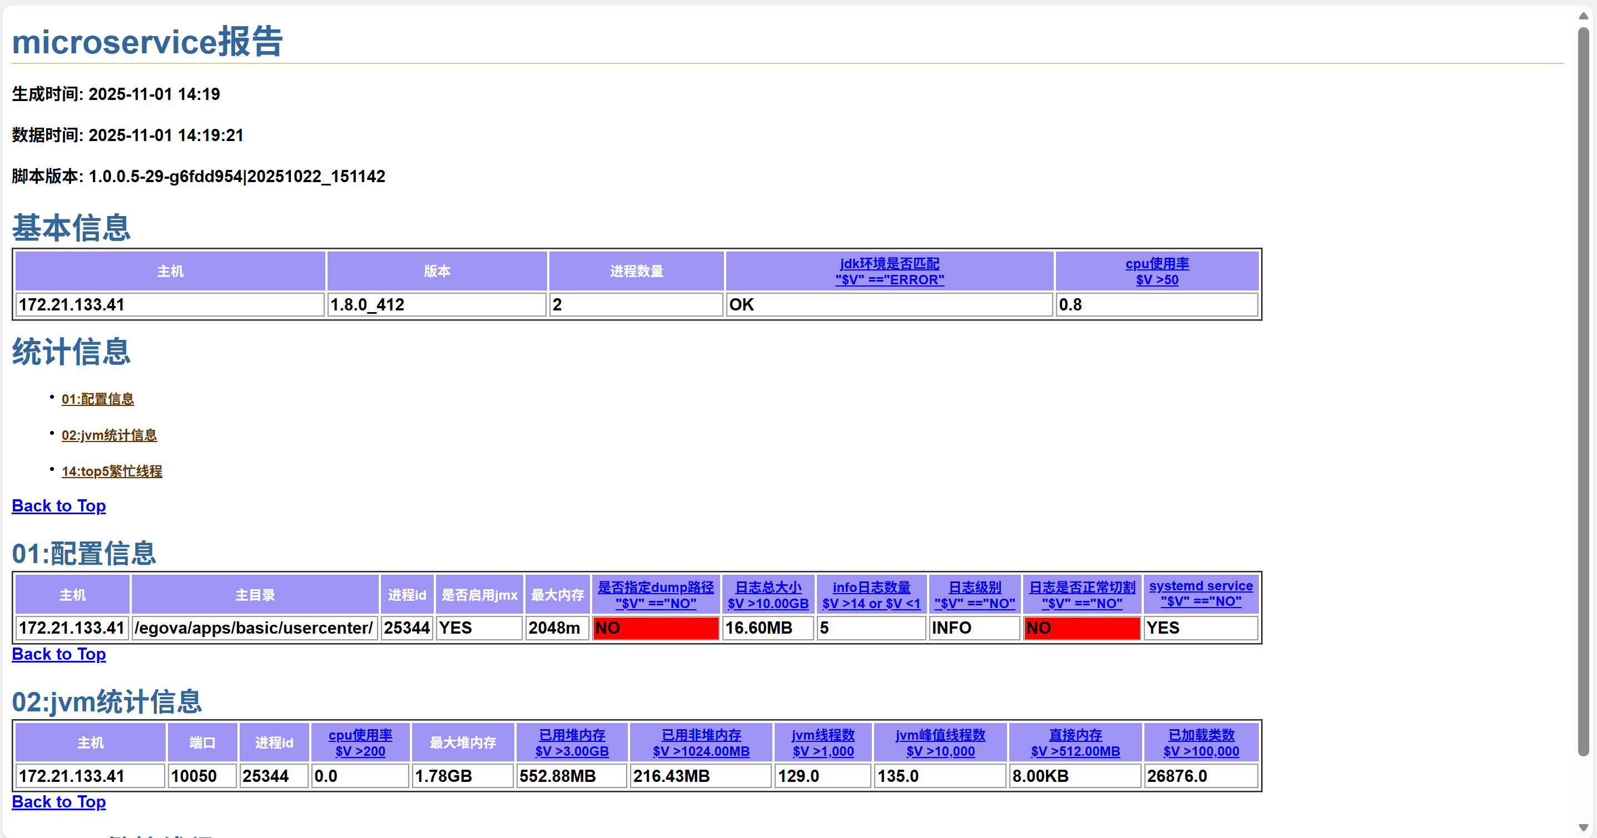
- 查看 report_mysql.html 报告：
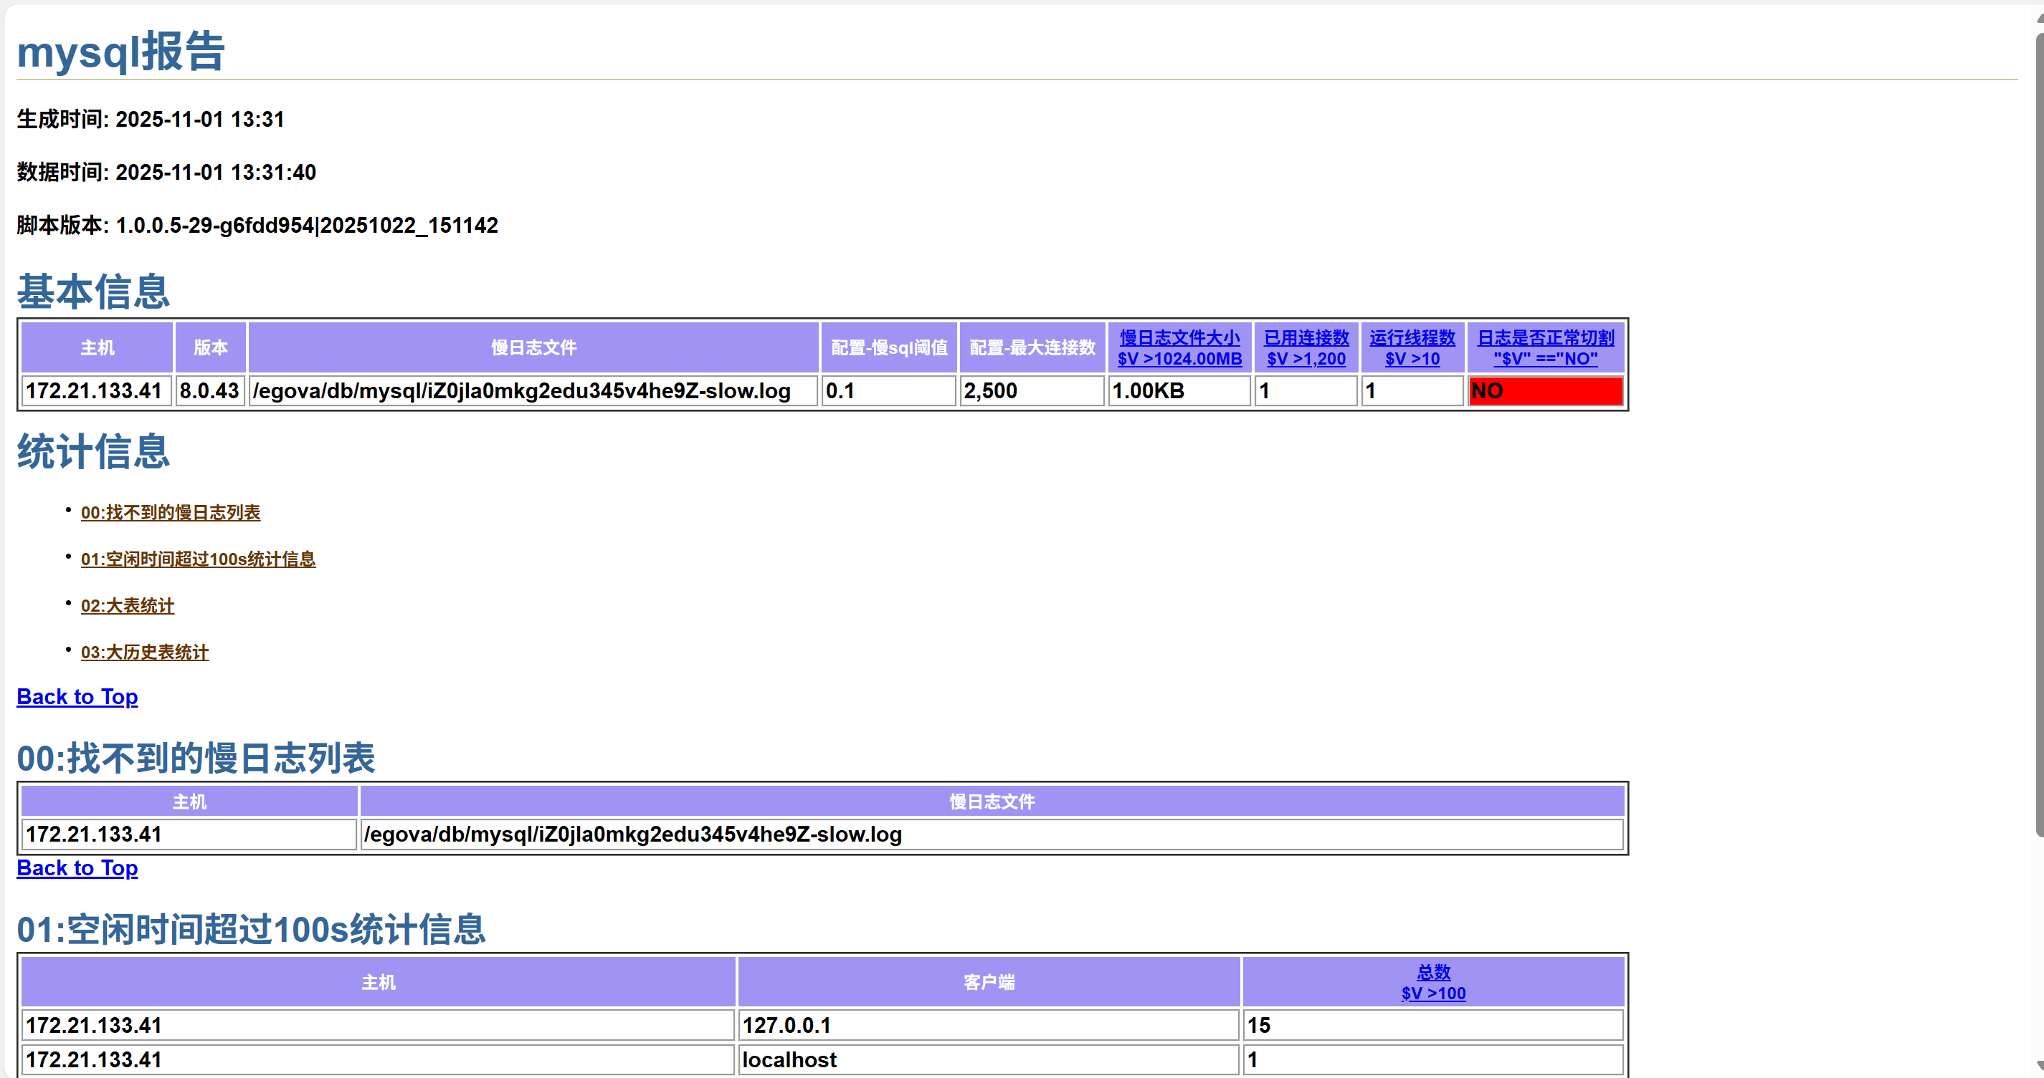
- 查看 report_nginx.html 报告（需解决【日志是否正常切割】预警，只需截图处理过程即可）：
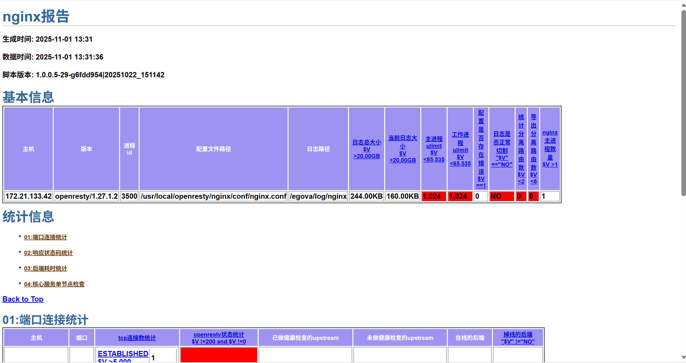
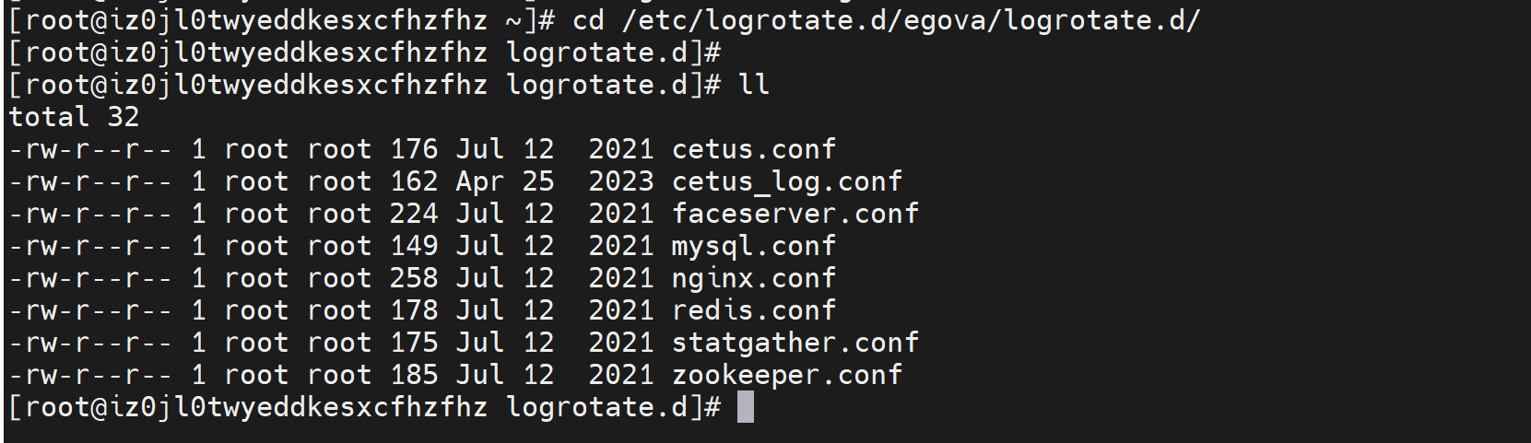
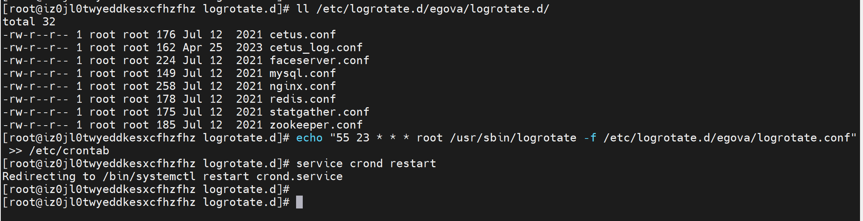
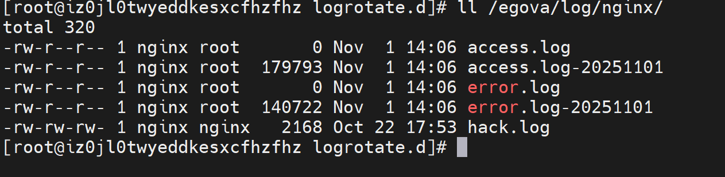
- 查看 report_os.html 报告：
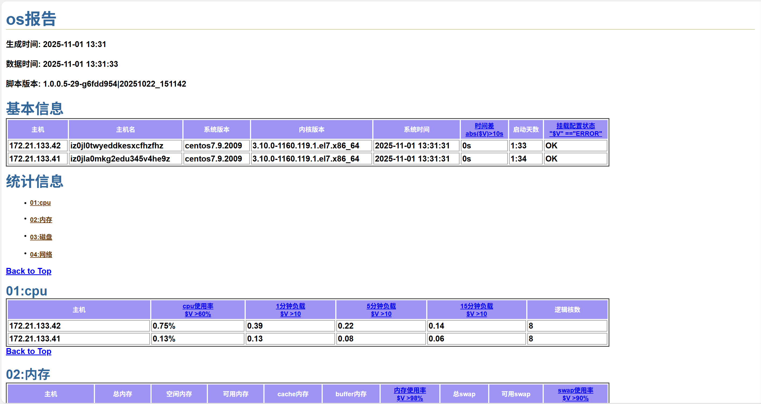
- 查看 report_redis.html 报告：
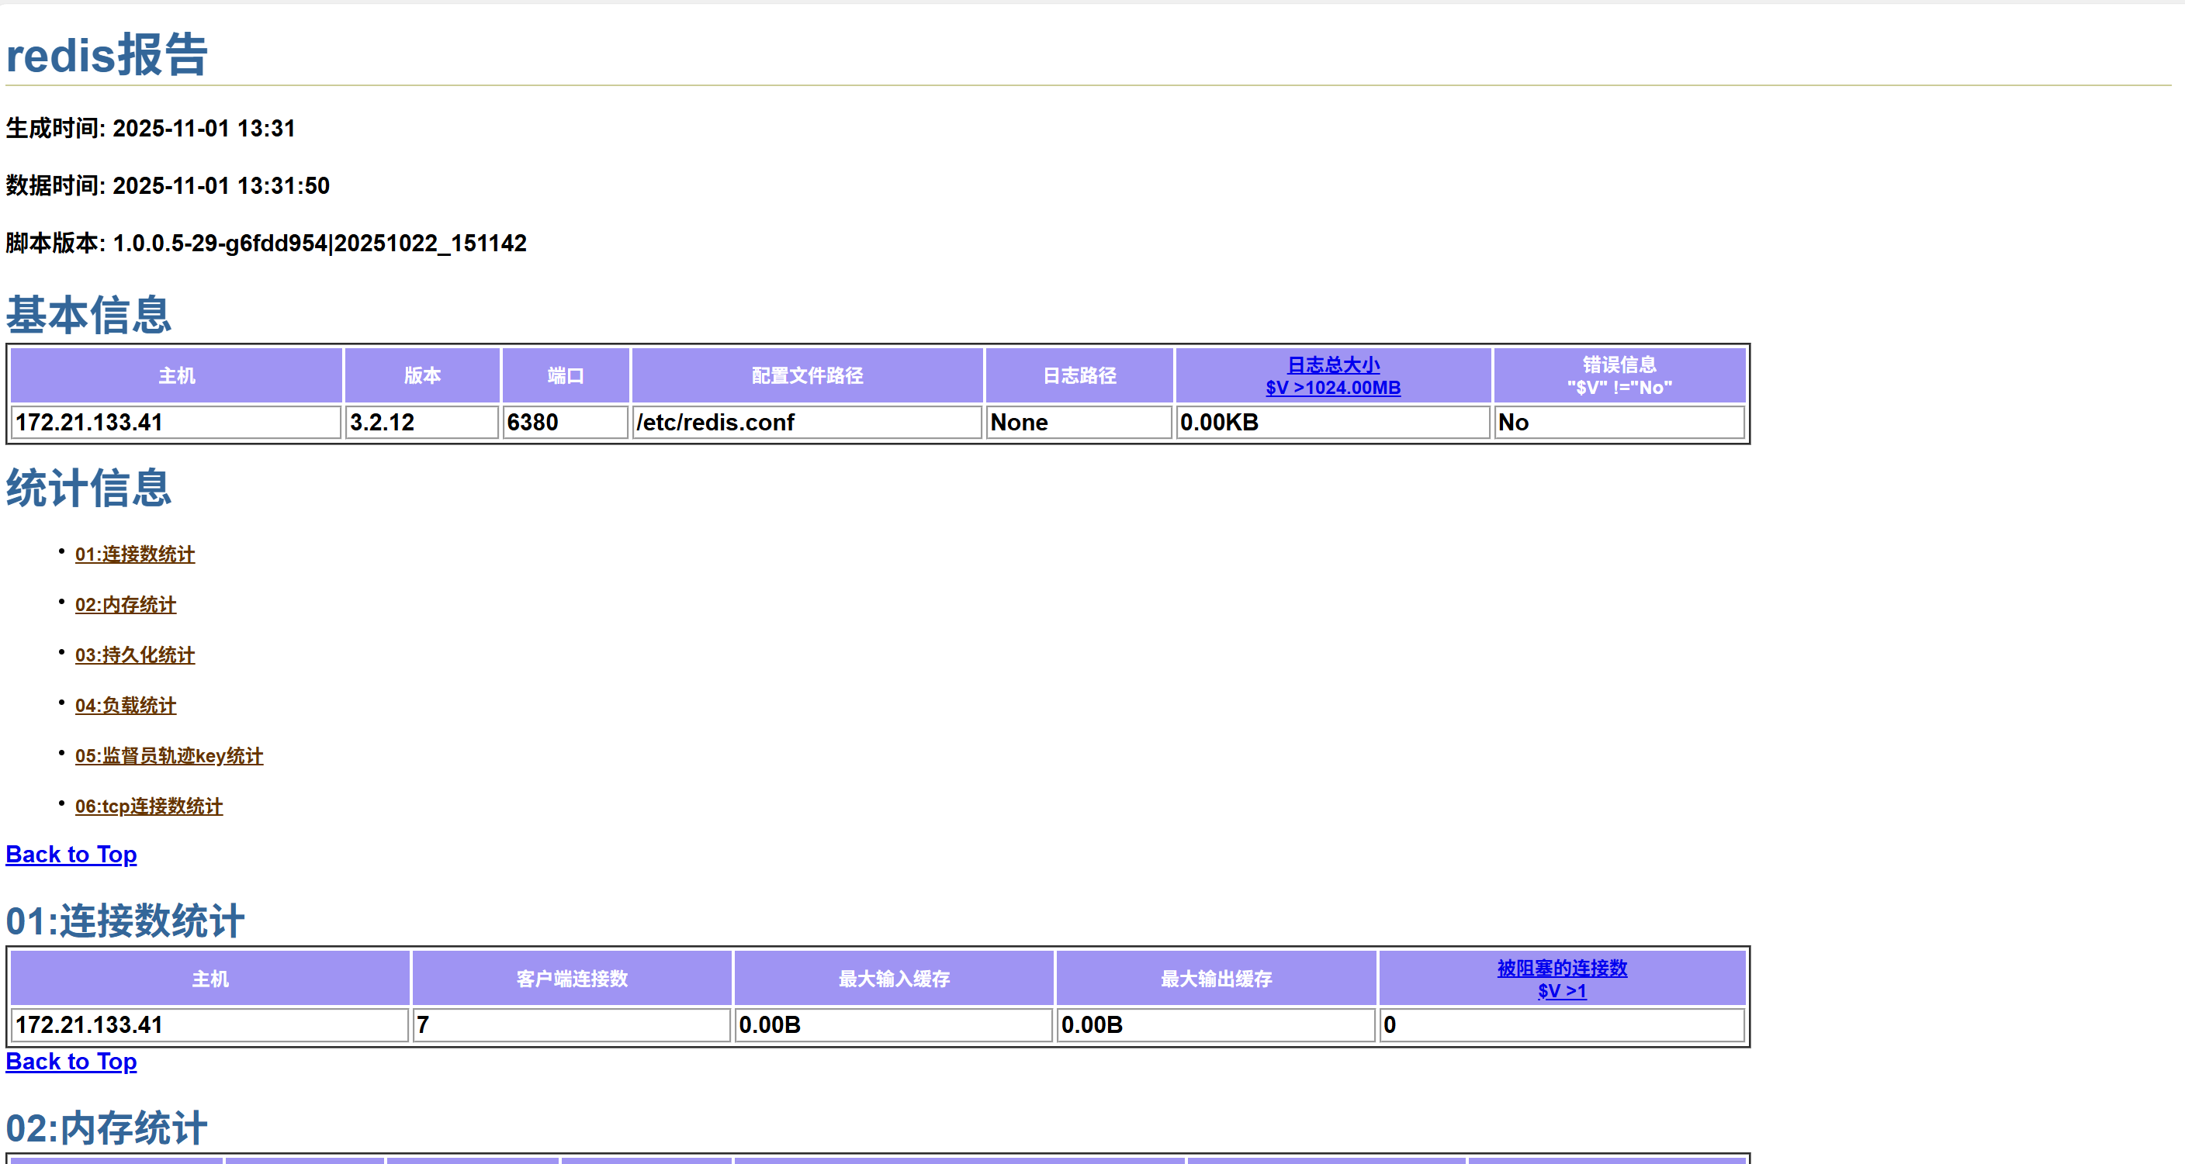

基准测试
请参考链接【XX项目性能测试基准测试与检查】完成基准测试工作，每个步骤截图。
- 测试前置操作：
统一出口服务器：
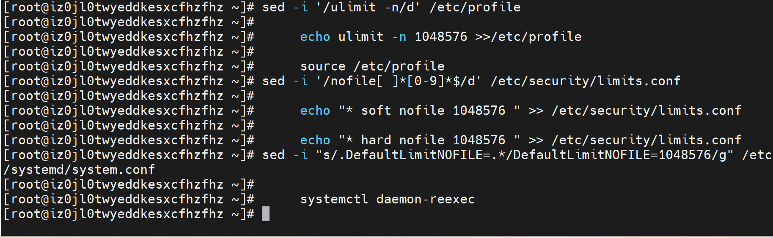
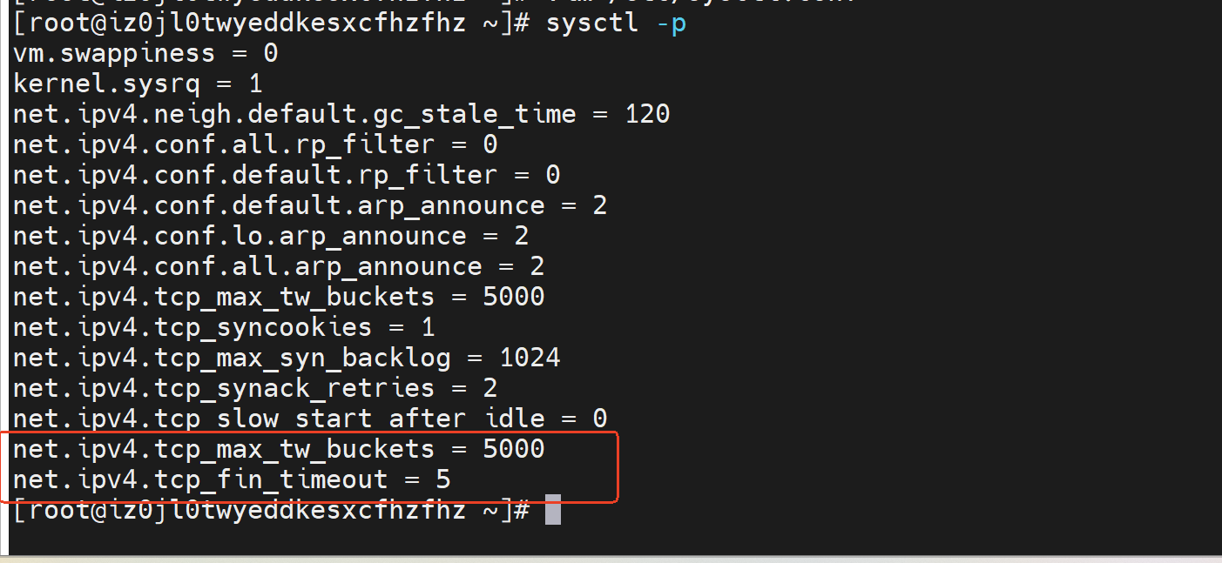
用户中心服务器：
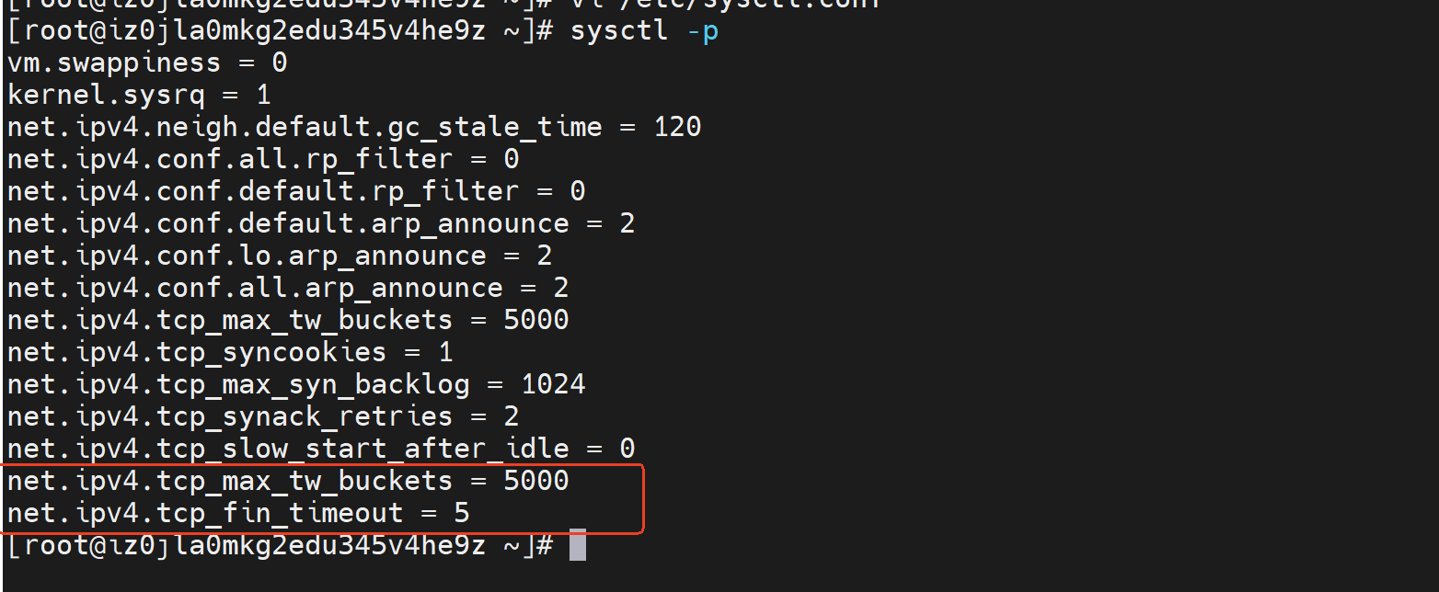
- 数据库基准测试：
创建测试库及测试用户
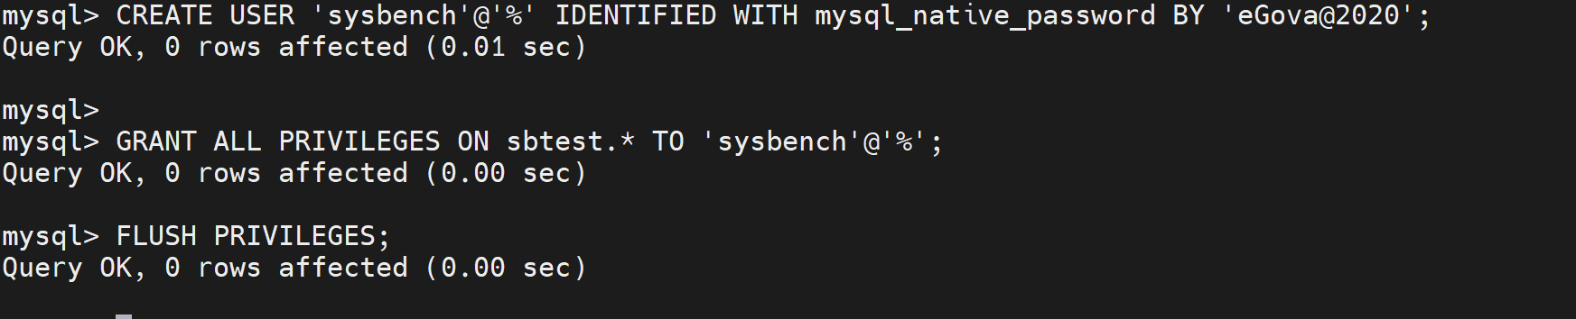
准备数据
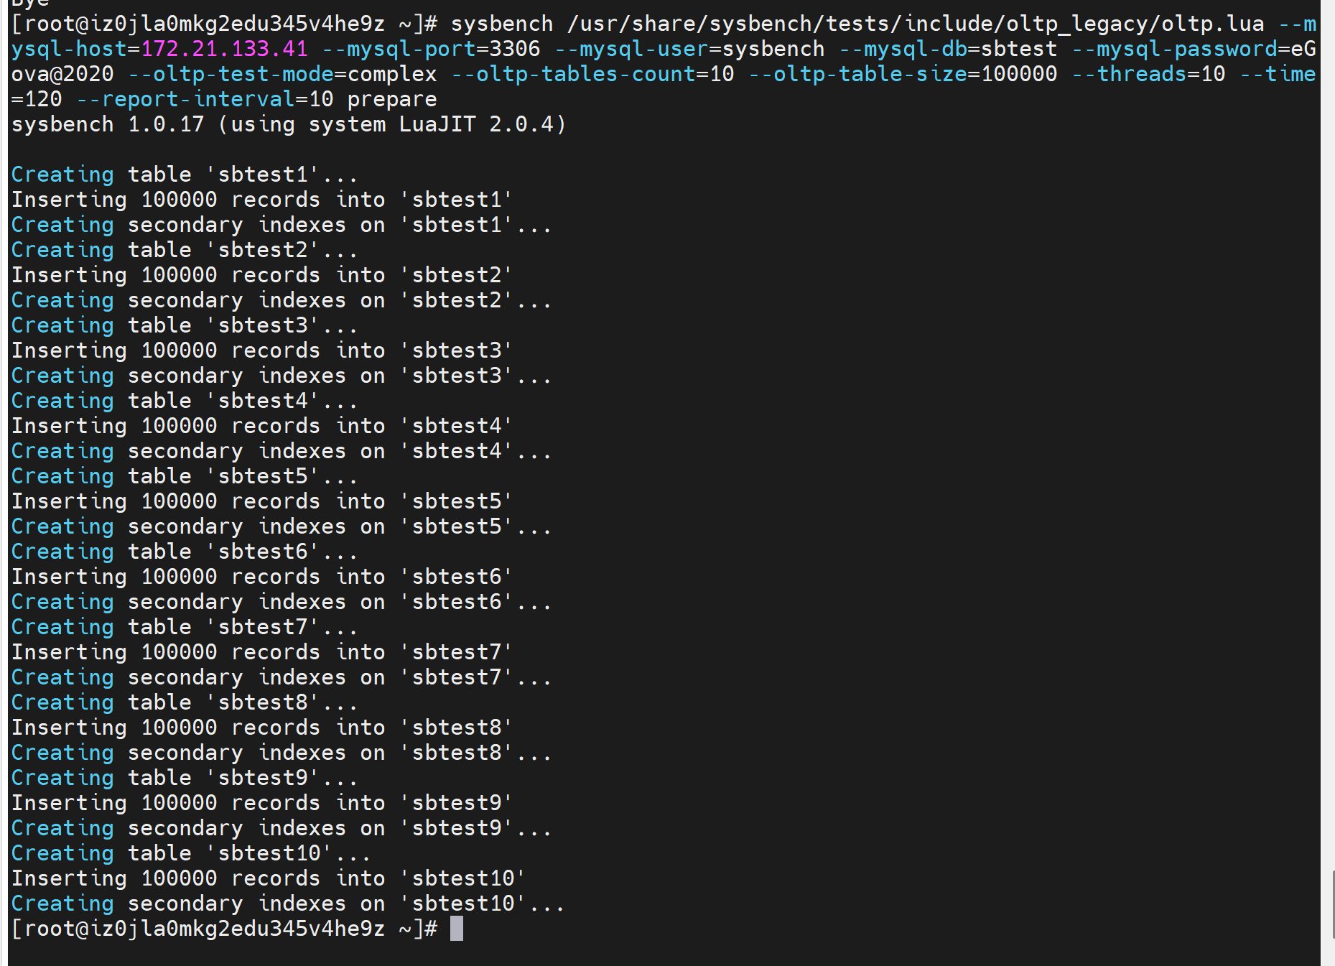
执行测试
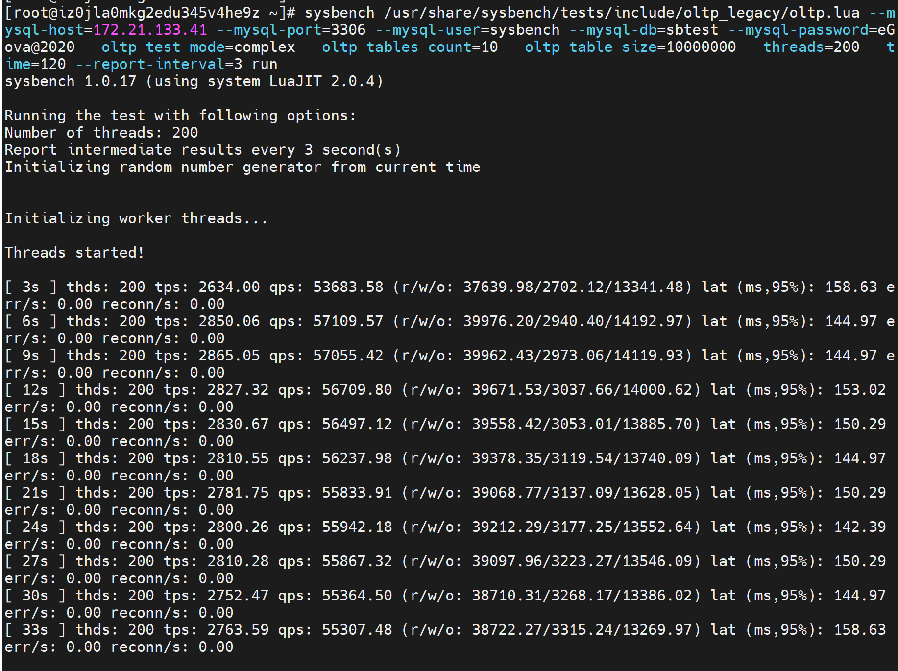
清理数据
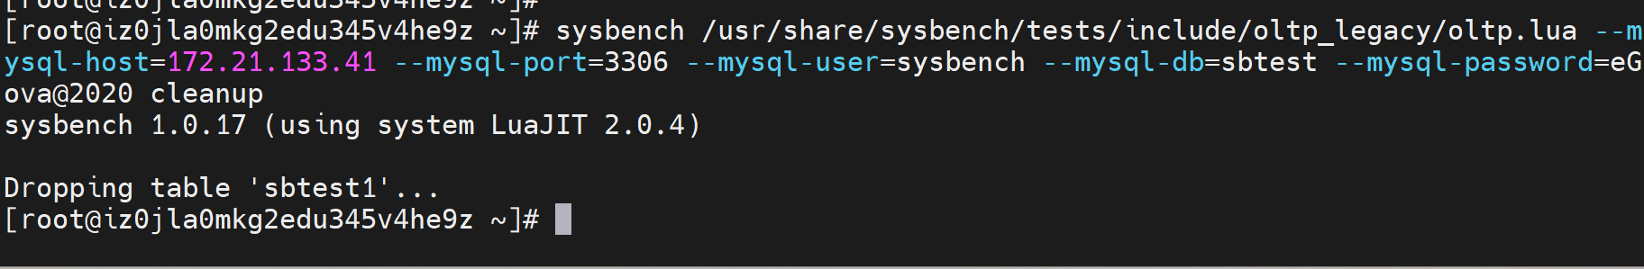
- redis 基准测试：
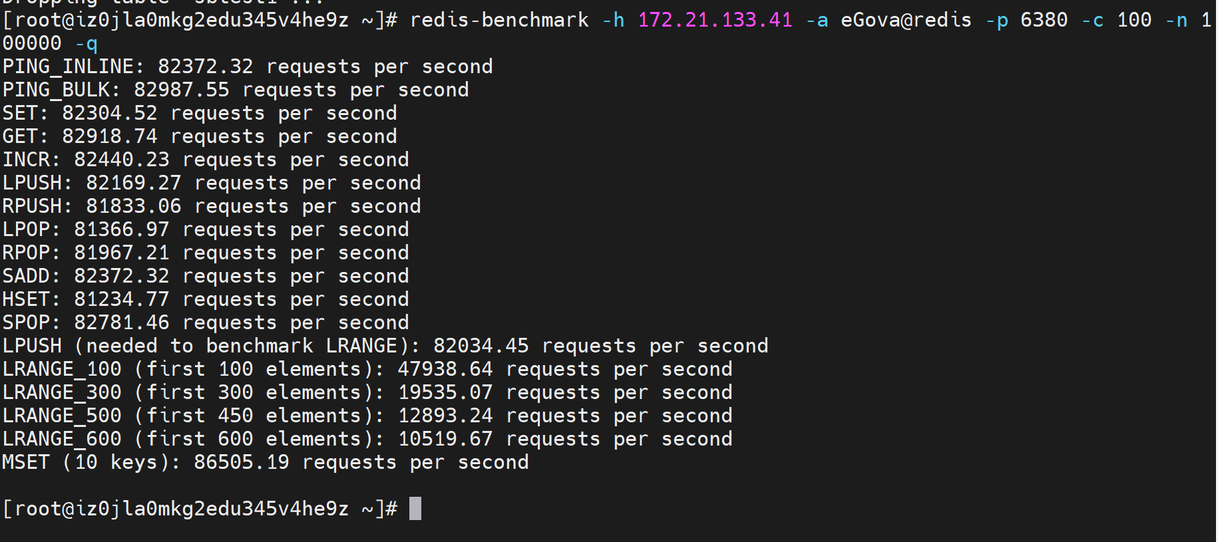
- 磁盘 IO 性能测试：
统一出口服务器执行：
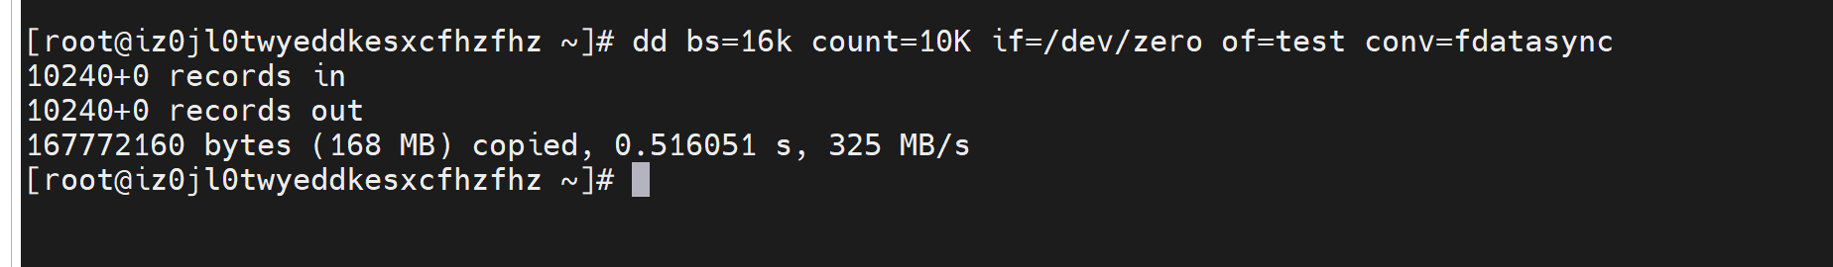
用户中心服务器执行：
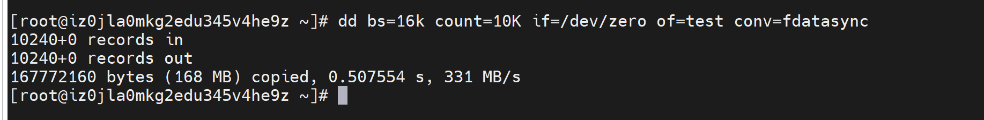
- IOPS 测试：
统一出口服务器执行：
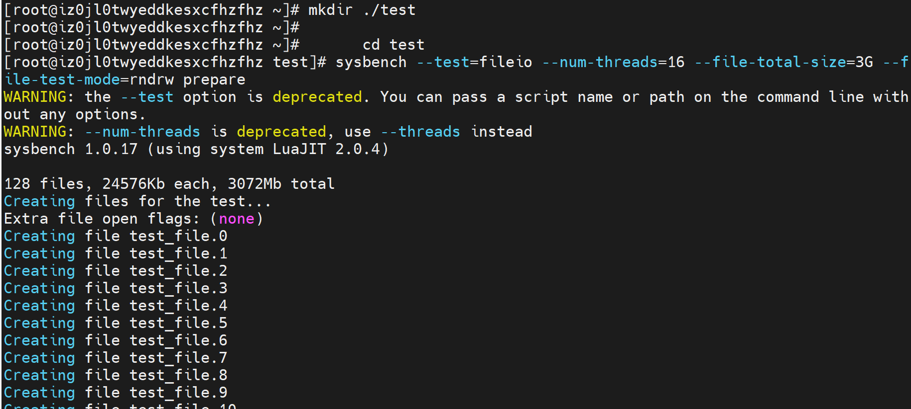
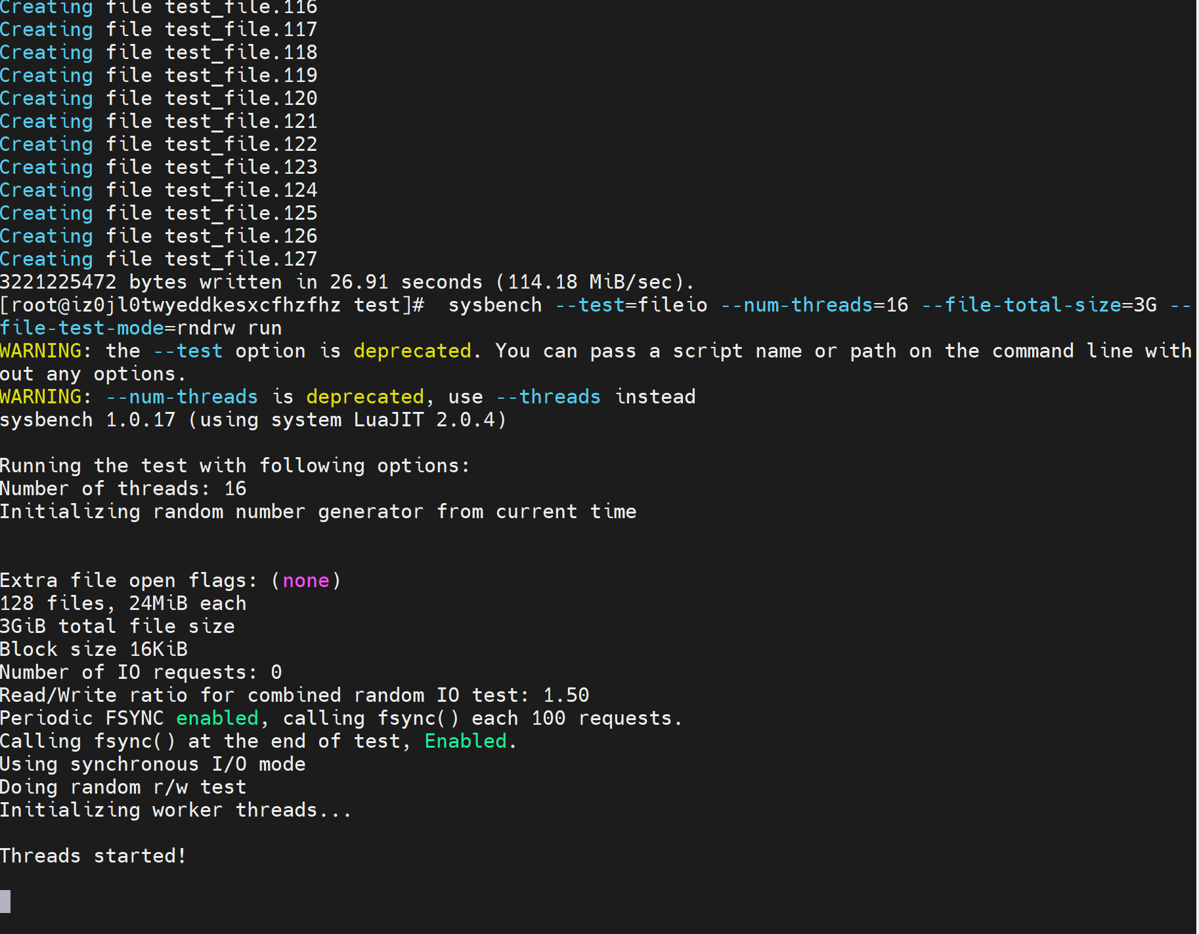
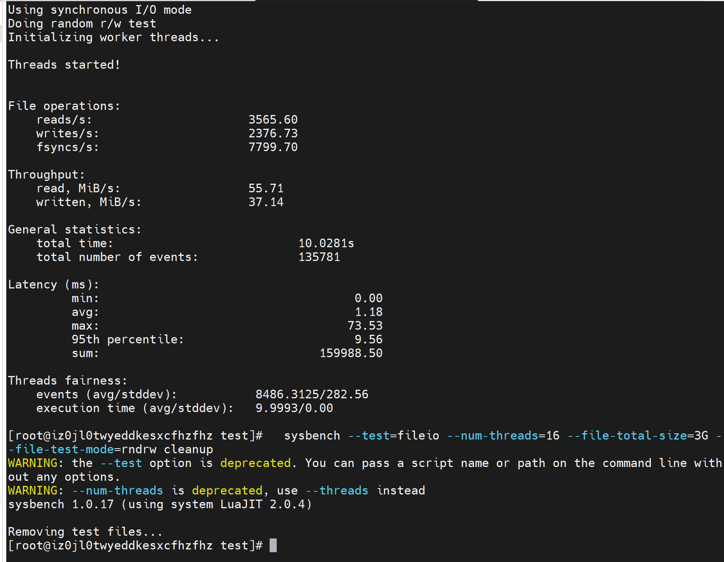
用户中心服务器执行：
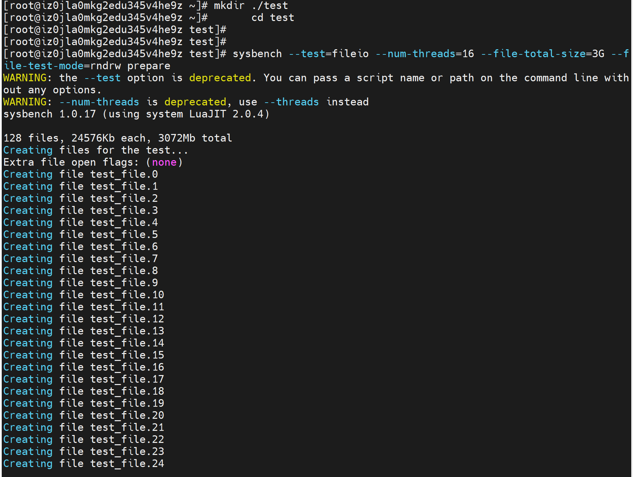
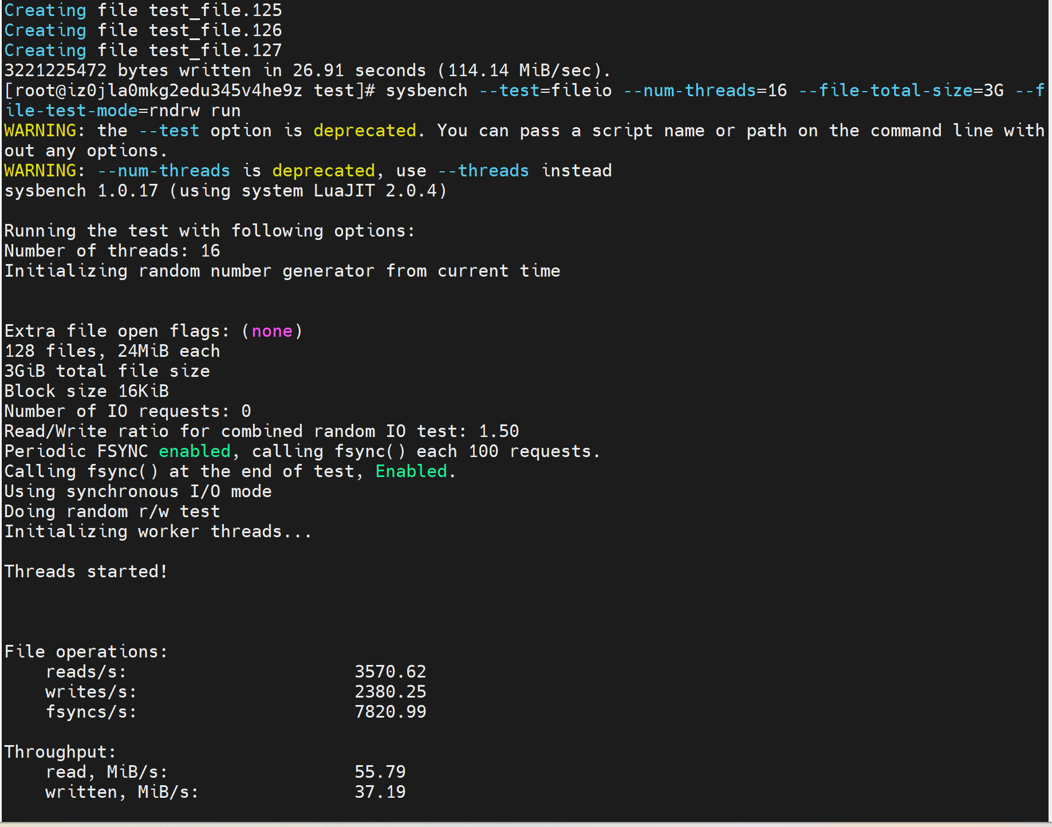
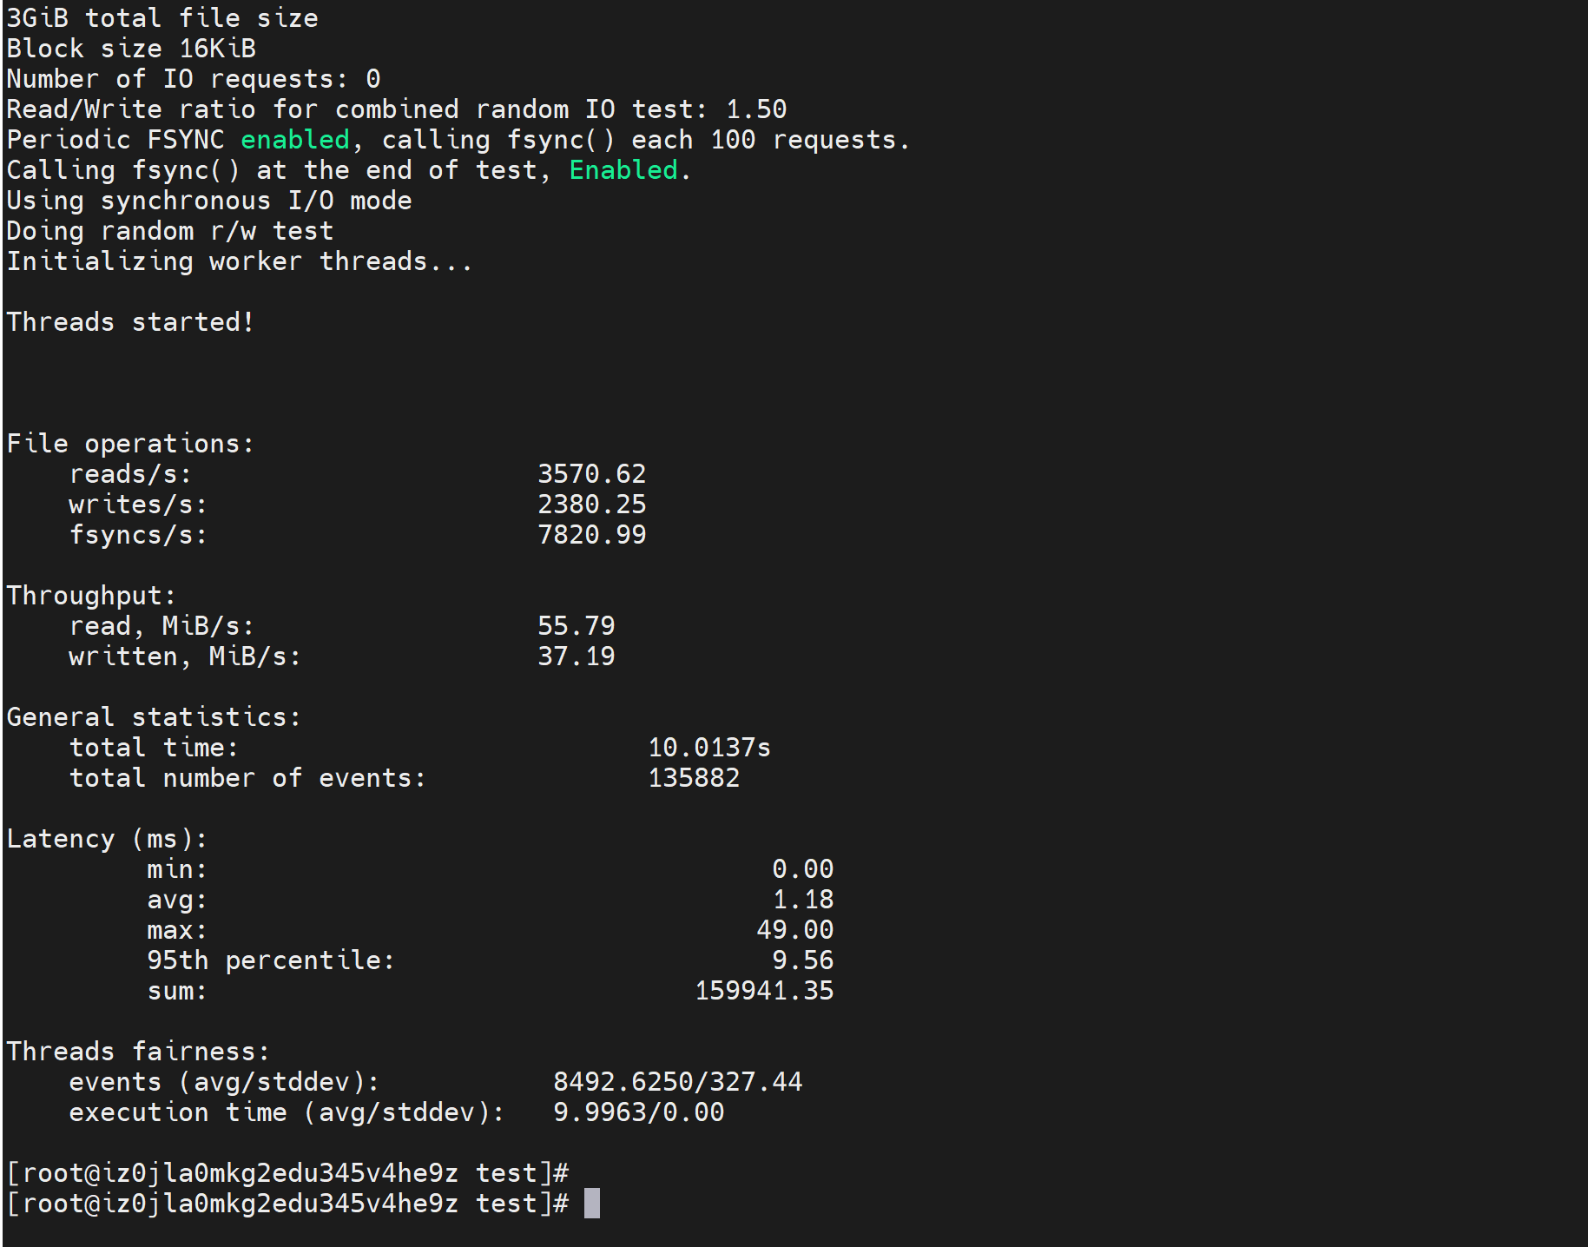
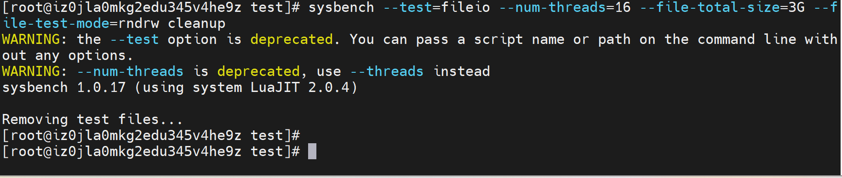
- 宽带测试：
统一出口服务器执行：
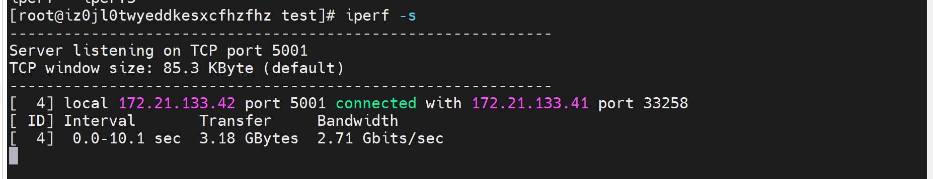
用户中心服务器执行：
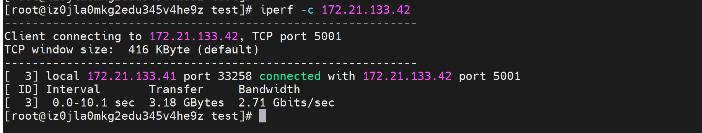

雷池部署
完成部署，登录到雷池。截取登录后效果图，须带url。
服务器已部署docker，只需要将docker-compose放到/usr/bin/下并给执行权限。
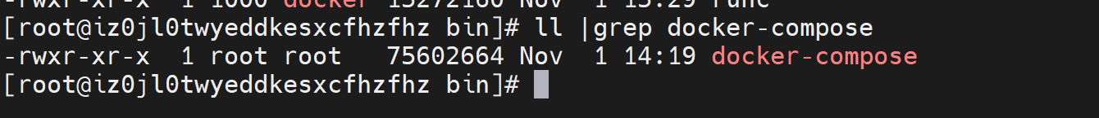
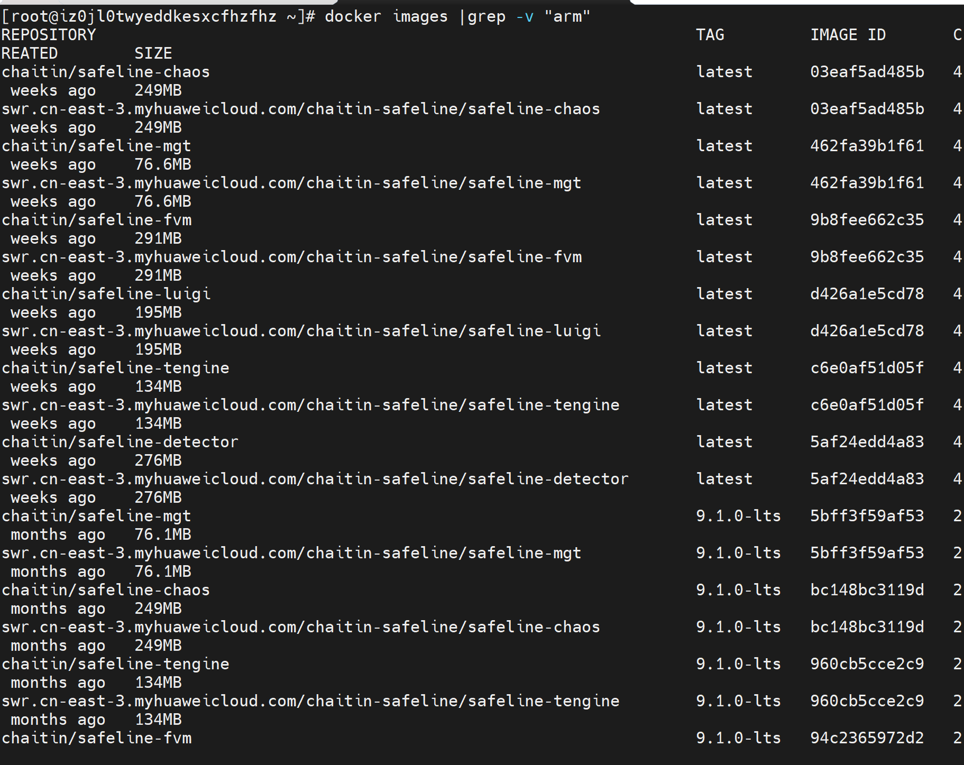
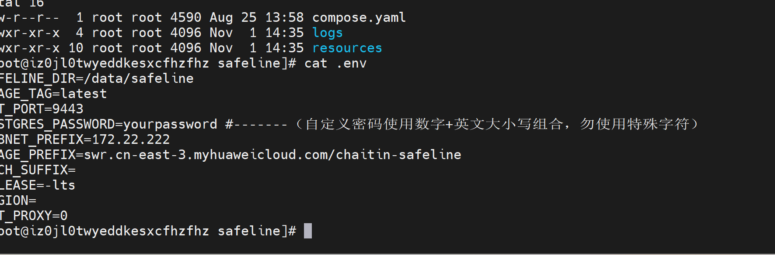
docker-compse up -d 启动服务
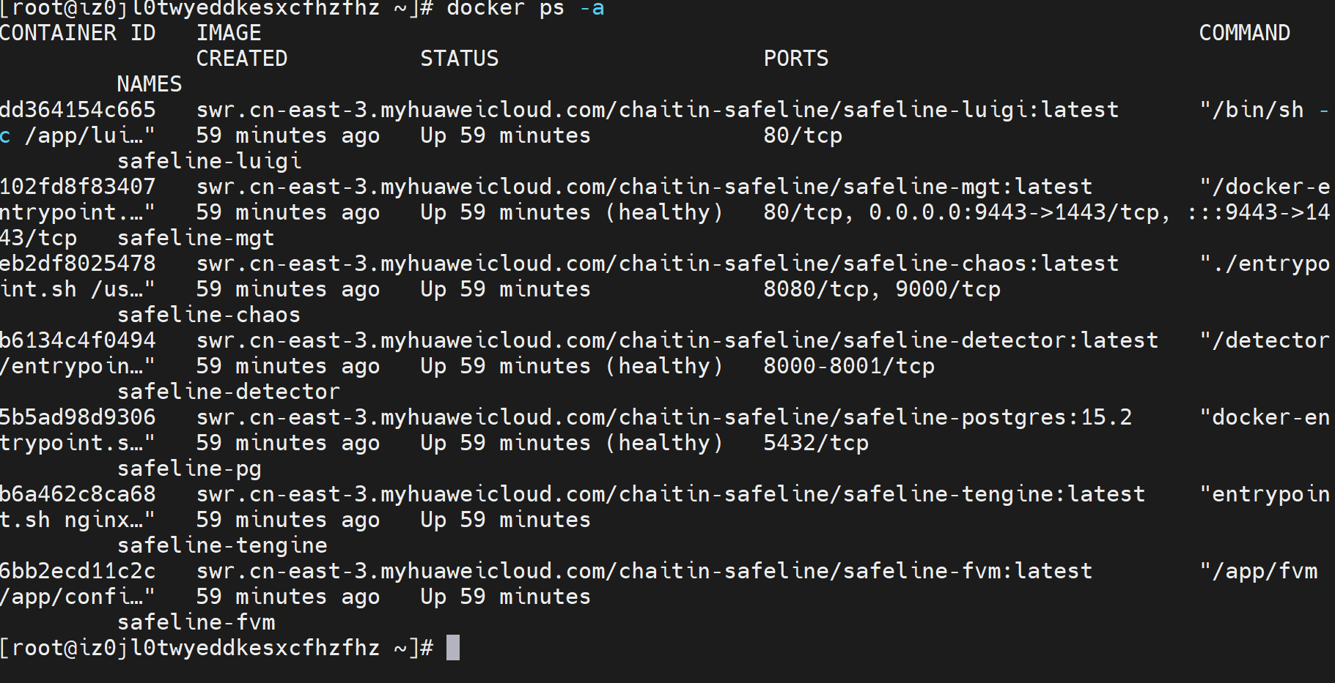
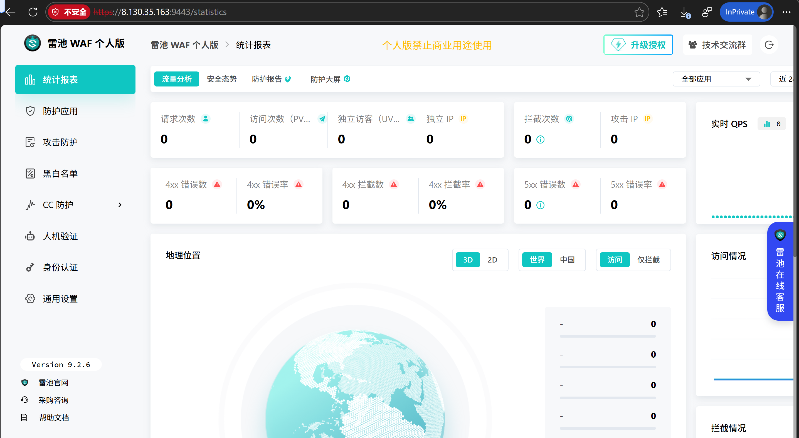
将用户中心接入雷池防护后，对系统进行一次模拟攻击，并在雷池的攻击日志中找到本次攻击记录及攻击者真实ip。截取拦截效果图，须带url
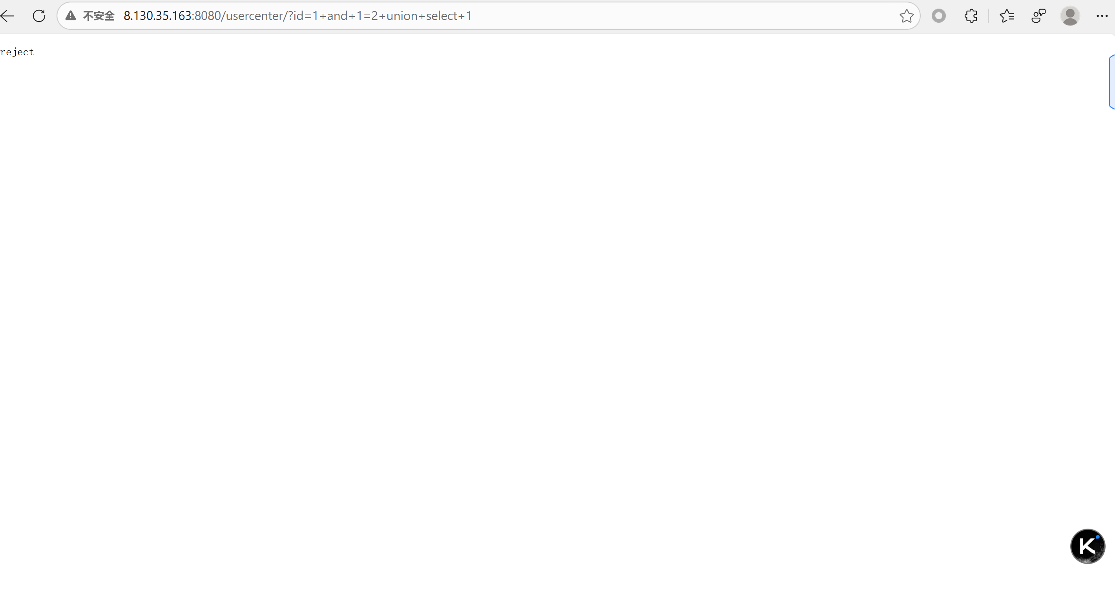
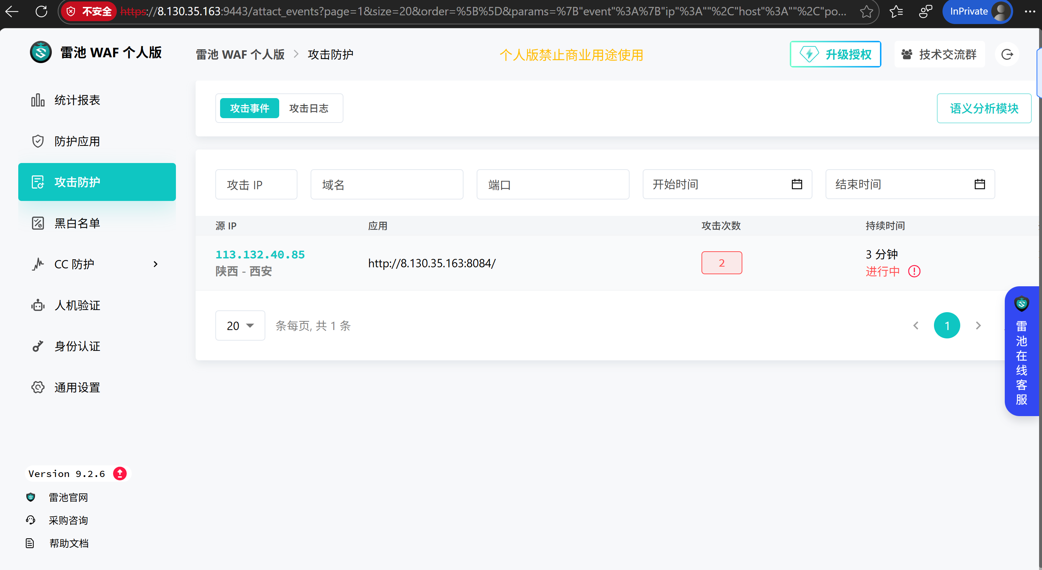
通过配置雷池对用户中心的租户管理接口进行拦截，然后访问该接口，截取雷池中的拦截记录。
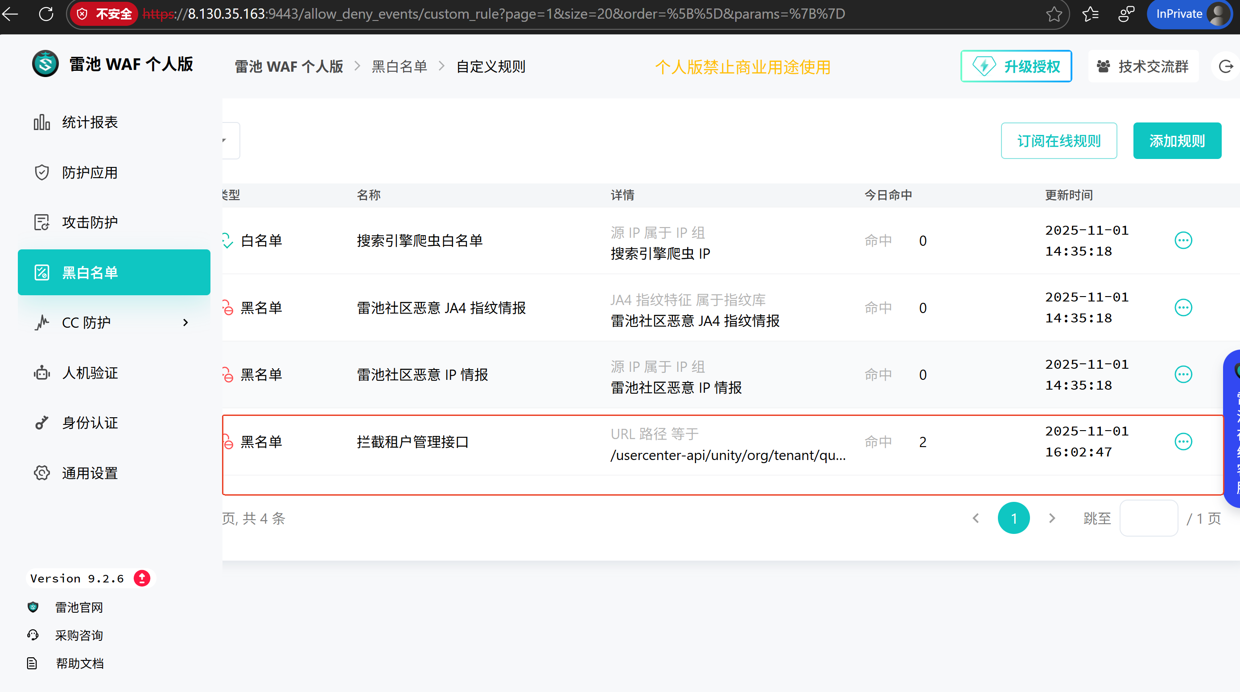
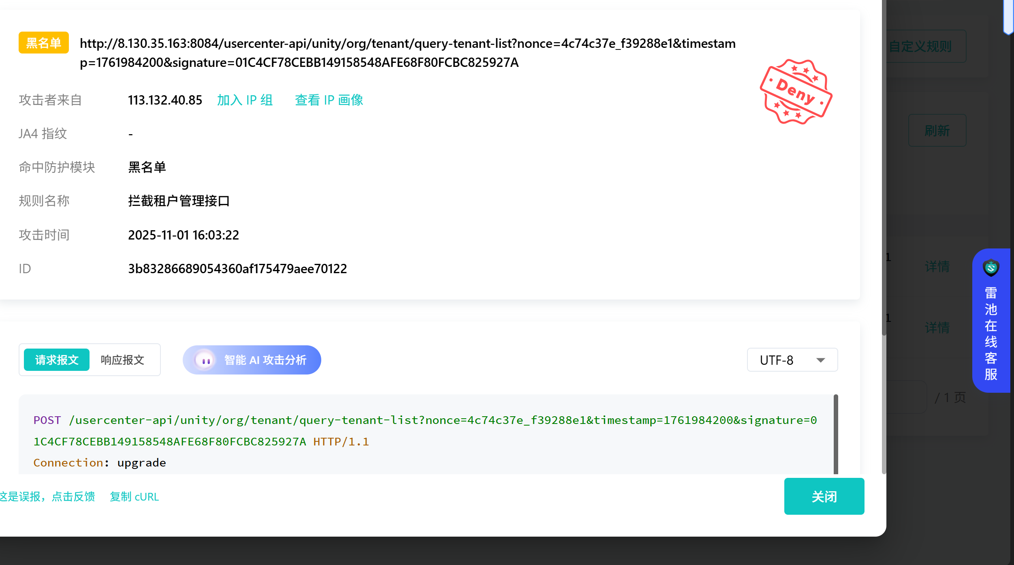

egova_lua_waf 部署
由于查看应用中心接口被拦截，导致登录用户中心后无法查看应用中心中的应用，现在需要在egova_lua_waf配置文件中找到拦截规则，放开拦截恢复可用，进行主要操作步骤截图。
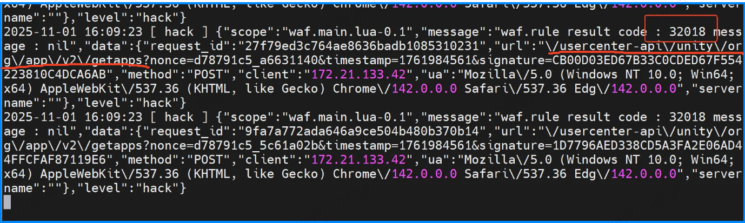
根据日志报错码：根据32018确定被url第18行拦截。
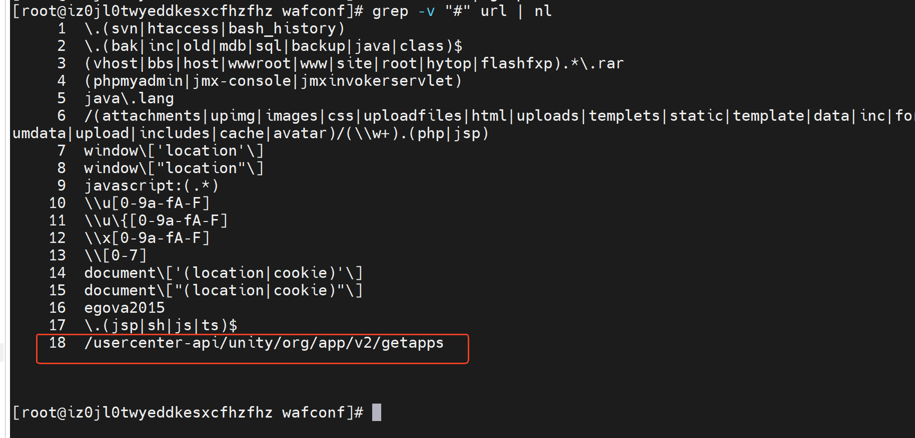
注释掉该行规则重启nginx后
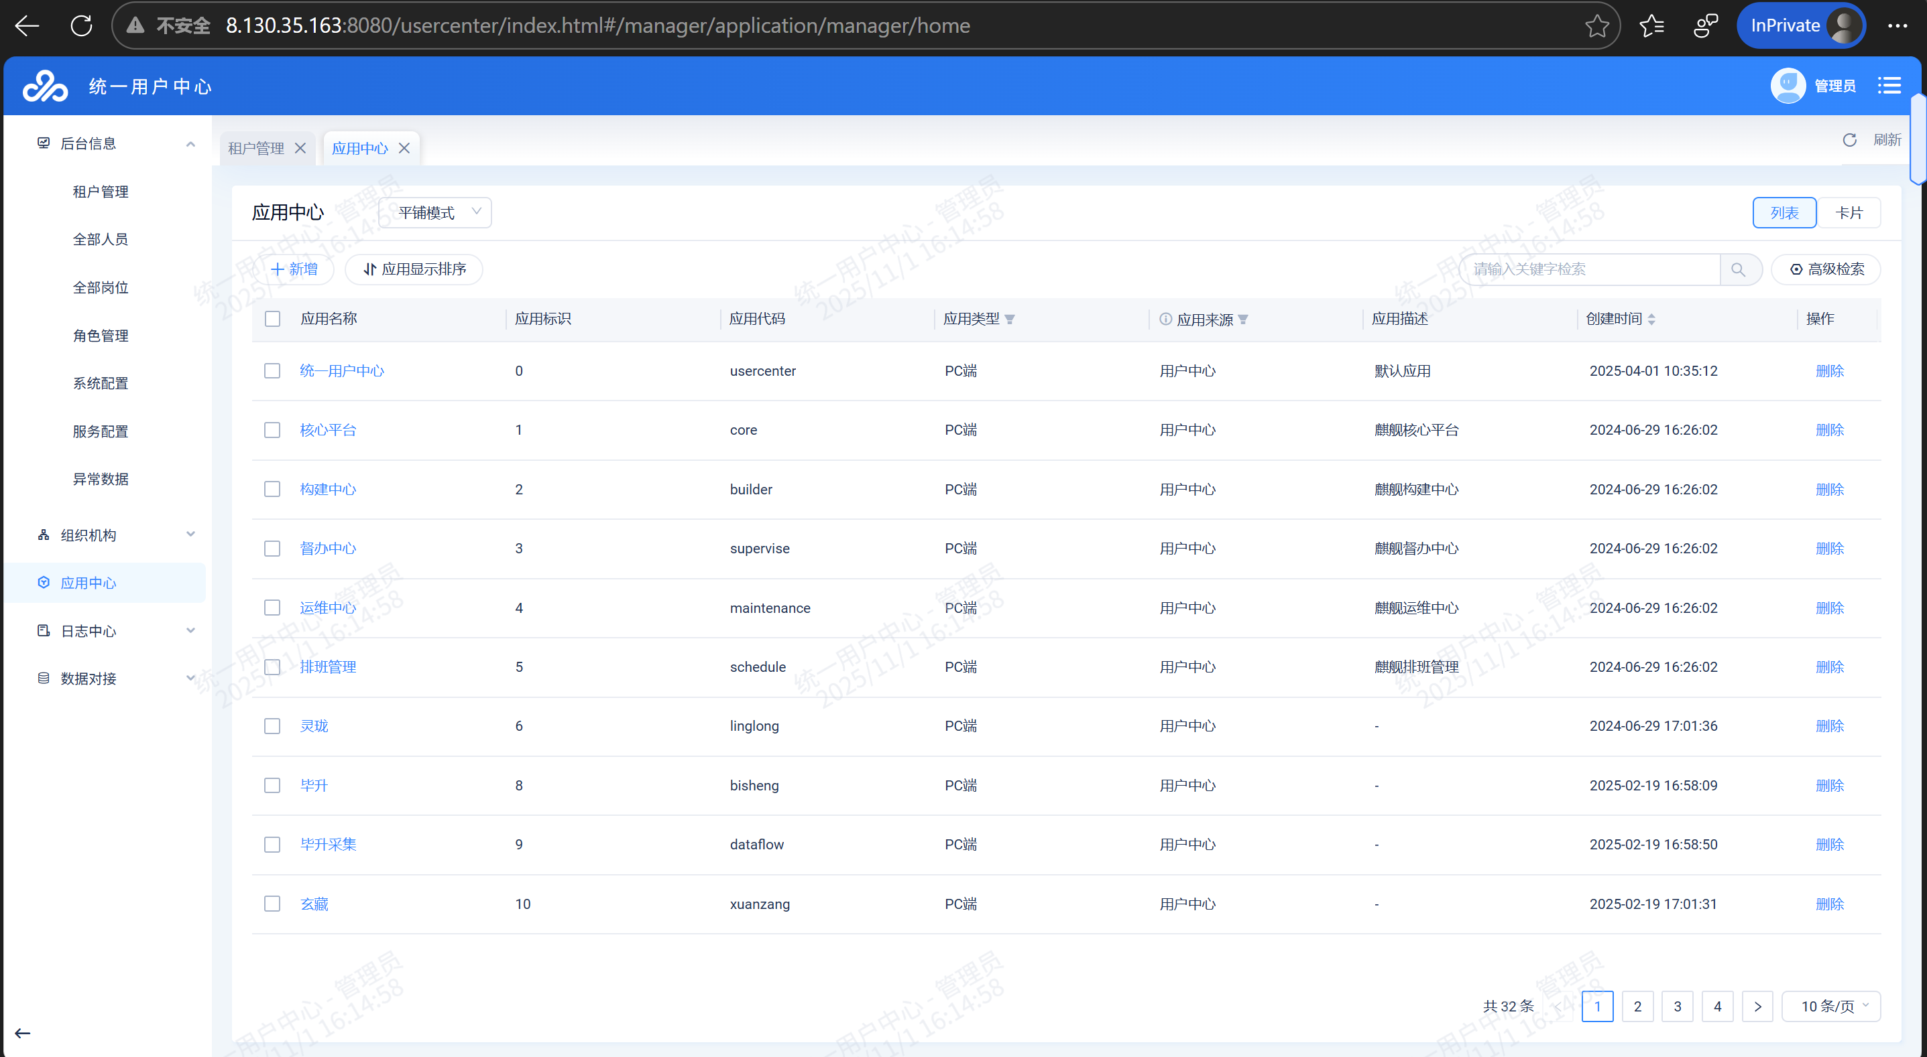
不想让用户查看系统操作日志，需要在egova_lua_waf上对相应接口进行拦截，请修改拦截规则进行拦截，进行主要操作步骤截图。
获取用户操作日志接口
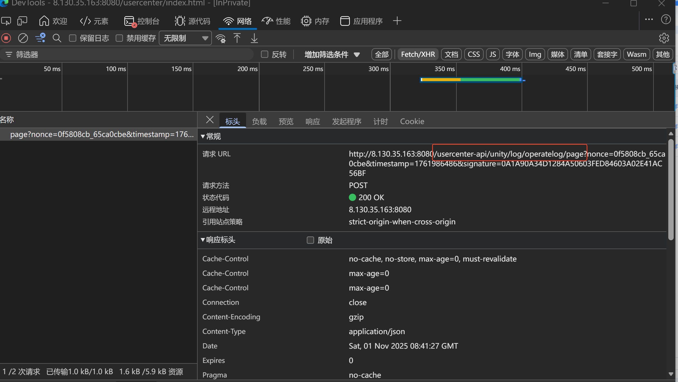
将接口加入url中并重启nginx
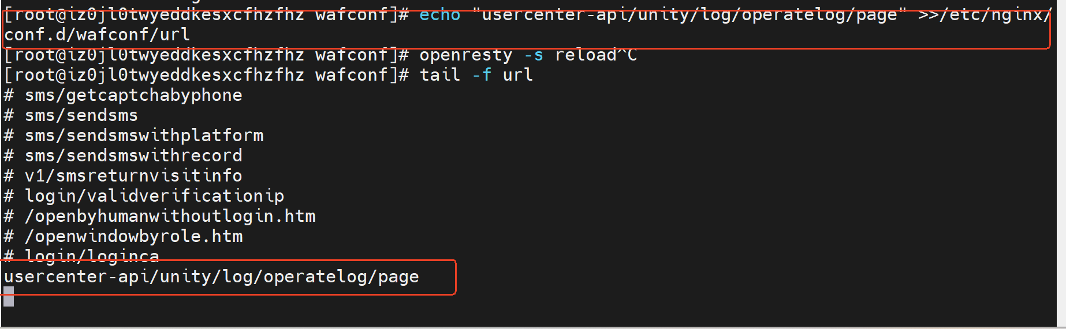
对用户中心登录接口进行cc防护。
确定登录接口
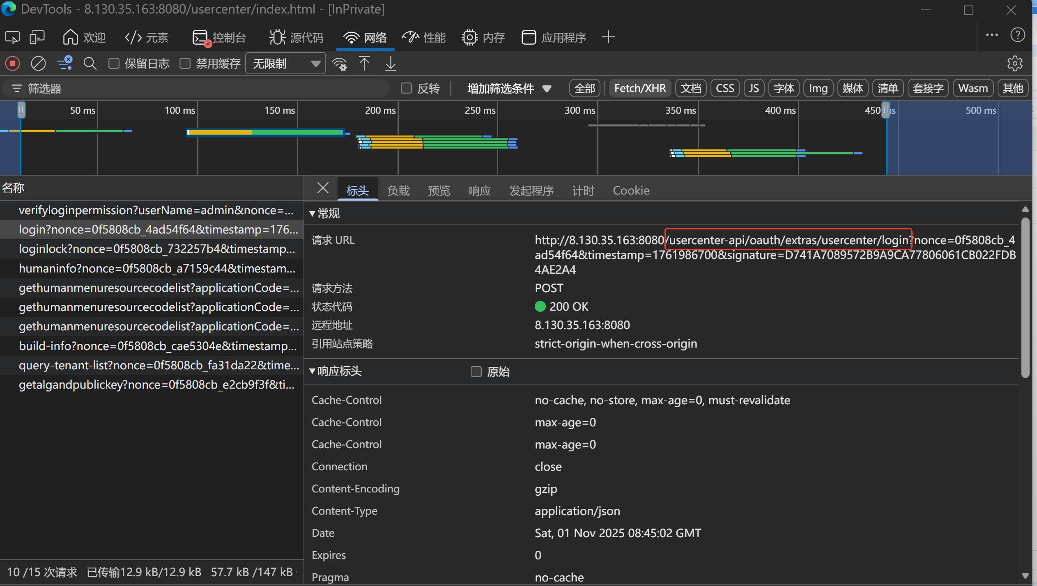
将接口加入cc防护文件并重启nginx
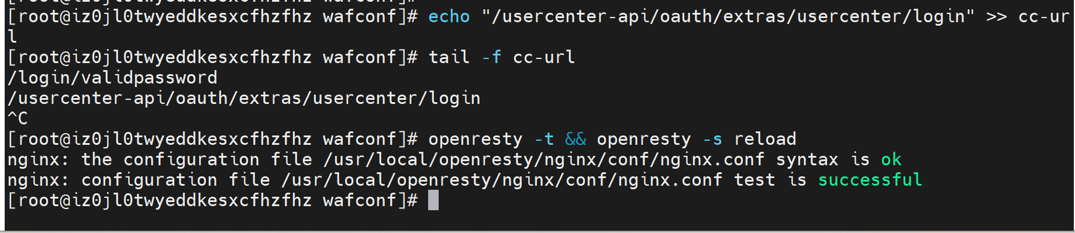

弱密码检测
用户中心已内置弱密码用户，弱密码为：Egova@123，通过安全工具箱进行弱密码扫描，在检查结果志中找到该弱密码进行标记，并根据公司要求规则，提供一份弱密码清单。
将弱密码：Egova@123加入密码字典，并确认存在
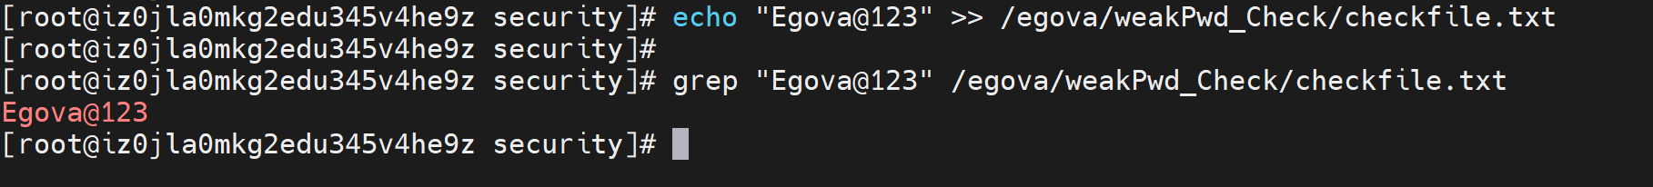
执行工具检测
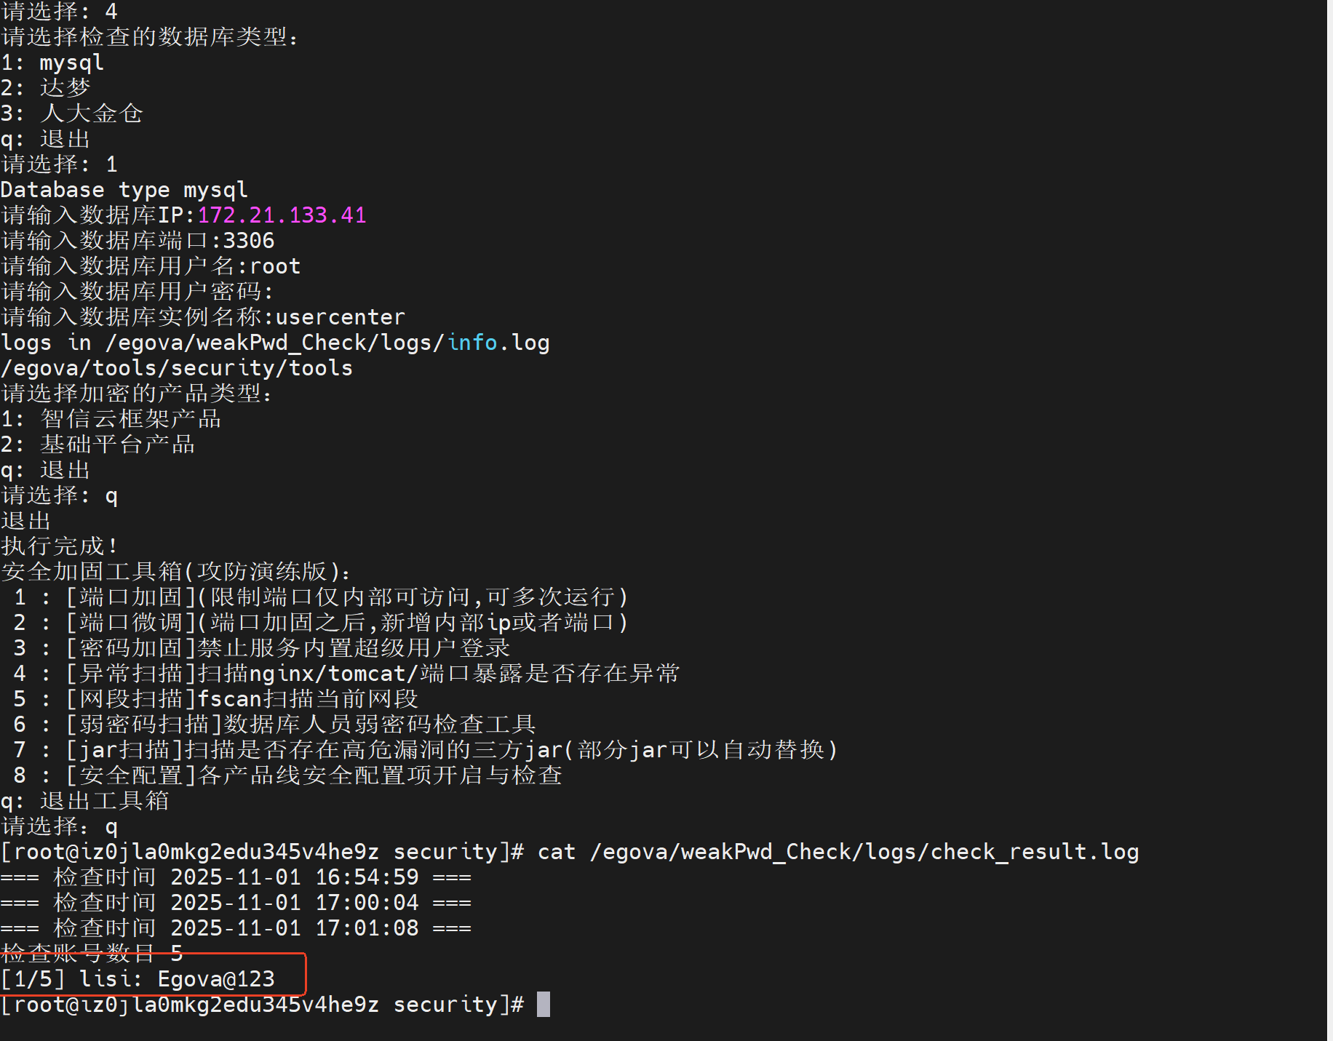
弱密码：
eGova@123
eGova@2020
sxcg@2024
zjyfg@2023
egova123456

